

Een onderzoek naar de locatiekeuze van de advocatuur in Nederland
Met een blik op de kenniseconomie
Door Max van Merrienboer
Erasmus School of Economics
Department of Applied Economics
Supervisor: Dhr van der Laan
Exam number: 311607
Email address: max_merrienboer@hotmail.com

Inhoudsopgave

1.1 Introductie 2
1.2 Wat zijn stadsgewesten 4
1.3 Wat is de kenniseconomie 5
2. Literatuuronderzoek 7
2.1 Paper Van Der Laan
2.2 Vraagzijde Kenniseconomie 11
2.2.1 Lokalisatie economie
2.2.2 Urbanisatie economie 14
2.2.3 Demand Linkages 17
2.3 Aanbodzijde Kenniseconomie 19
2.3.1 Exogenous Amenities
2.3.2 Opleidingsniveau 21
3. Empirisch onderzoek
3.1 Indicatoren empirisch onderzoek
3.2 Kostenbesparing 23
3.3 Spillover effecten 25
3.4 Demand Linkages 28
3.5 Creativiteit 30
3.6 Diversiteit 32
3.7 Opleidingsniveau 34
3.8 Bepalende indicator 36
4. Conclusie 37
5. Referenties 40
6. Appendix 42
  - Introductie
De reden van dit onderzoek is tweeledig. Als mr.drs-student bestaat er interesse in de deelgebieden van de economie en het Nederlands recht. Binnen de studie Economie en Bedrijfseconomie heb ik de seminar Entrepreneurship & Organisation gevolgd. Door het lezen van de artikelen uit deze seminar, gecombineerd met discussies over dit vakgebied, is mijn interesse voor de locatiekeuze van ondernemingen ontstaan. Nadat ik een aantal bedrijfsbezoeken aan enkele grote Nederlandse advocatenkantoren had gebracht, viel mij op dat deze advocatenkantoren voornamelijk in de Amsterdamse Zuid-as gevestigd zijn. Van daaruit ontstond de aanname dat de advocatuur in Nederland in een aantal gebieden is geconcentreerd. Dit bracht me op het idee om de locatiekeuze van de Nederlandse advocatenkantoren te onderzoeken. Op deze manier is in mijn bachelorscriptie van Economie en Bedrijfseconomie ook een onderdeel van het Nederlands recht aanwezig.
Deze thesis bestaat uit twee verschillende elementen, te weten een empirisch onderzoek naar de locatiekeuze van advocatuur in Nederland en een literatuuronderzoek naar de locatiekeuze van bedrijven, dan wel de redenen voor agglomeratie van ondernemingen. Het empirisch onderzoek focust zich op de locatiekeuze van advocatenkantoren in Nederland. Hierbij wordt onderzocht waar de advocatenkantoren gevestigd zijn, hoe deze over de Nederlandse stadsgewesten zijn verdeeld en of er sprake is van samenhang tussen de indicatoren van de kenniseconomie en de vestigingsplaats van de advocatuur. Naast dit empirisch onderzoek wordt er een literatuuronderzoek gehouden. Aan de hand van verschillende artikelen wordt getracht de aspecten die bepalend zijn voor de locatiekeuze van bedrijven te beschouwen. Daarnaast zal de literatuur dienen als onderbouwing voor de inrichting van het empirisch onderzoek. Door het houden van zowel een empirisch- als een literatuuronderzoek wordt geprobeerd een link te leggen tussen de theorieën omtrent de locatiekeuze van ondernemingen vanuit het perspectief van agglomeratie en de werkelijke locatiekeuze van de advocatenkantoren in Nederland.
Startpunt van dit onderzoek is een paper van Van Der Laan. Deze paper beschrijft de ontwikkeling in het denken over agglomeratie. Het behandelt de argumenten die een rol spelen bij locatiekeuze van bedrijven uiteengezet over verschillende categorieën. Deze categorieën kunnen vervolgens worden geschaard onder de klassieke variabelen en de nieuwe ontwikkelingen in de economie. Deze scriptie probeert vanuit beide aspecten verschillende argumenten te geven voor de locatiekeuze van de advocatuur in Nederland. De paper van Van Der Laan moet dan ook als leidraad worden gezien. De argumenten voor locatiekeuze, voorkomend in het literatuuronderzoek, zijn afkomstig uit verschillende artikelen en rapporten, maar worden steeds onder één van de door Van Der Laan genoemde categorieën geschaard.
Omdat het bereik van locatiekeuze en agglomeratie bijzonder breed is, focust deze paper zich op de gronden van locatiekeuze en agglomeratie bekeken vanuit de kenniseconomie. Er is voor deze focus gekozen vanwege het toenemend belang van kennis in de hedendaagse economie. Kennis wordt namelijk meer en meer als de doorslaggevende factor van economische groei beschouwd (Raspe et al, 2004). Bovendien wordt de juridische dienstverlening gekenmerkt als een kennisintensieve industrie en worden het type werknemers uit deze industrie als kenniswerknemers aangeduid. Hierdoor is de rol van kennis buitengewoon belangrijk in de locatiekeuze van ondernemingen uit de juridische dienstverlening.
In sectie 1.2 wordt een beschrijving van het begrip stadsgewesten gegeven en tevens het belang van dit begrip in deze paper beschreven. Omdat de focus van dit onderzoek op de kenniseconomie ligt, wordt in sectie 1.3 de importantie, ontwikkeling en de indicatoren van de kenniseconomie weergegeven. Sectie 2 omvat het literatuuronderzoek. Hierin fungeert de paper van Van Der Laan als startpunt, die in sectie 2.1 geanalyseerd wordt. In sectie 2.2 worden de gronden van locatiekeuze en redenen voor agglomeratie van ondernemingen beschouwd vanuit de vraagzijde van de kenniseconomie. Eenzelfde beschouwing vindt plaats in sectie 2.3, alleen vormt hier de aanbodzijde van de kenniseconomie het perspectief. Het empirisch onderzoek is vertegenwoordigd in sectie 3. Hier zal allereerst in sectie 3.1 de gebruikte methoden en de indicatoren van de kenniseconomie worden besproken. Hierna wordt in sectie 3.2 tot en met 3.8 getracht de gronden van de locatiekeuze van ondernemingen uit de Nederlandse advocatuur te verklaren door verschillende indicatoren van de kenniseconomie empirisch te onderzoeken. Tenslotte wordt in sectie 4 een conclusie gegeven op basis van het zowel het empirisch- als het literatuuronderzoek.

1.2 Wat zijn Stadsgewesten
Het begrip ‘stadsgewest’ vormt een belangrijk onderdeel in dit onderzoek. De verdeling van de advocatenkantoren in Nederland wordt namelijk gespecificeerd door de indeling naar stadsgewesten. In het empirisch onderzoek wordt de verdeling van de Nederlandse advocatuur over de stadsgewesten gecorreleerd met de verschillende indicatoren van de kenniseconomie. Daarom vormt deze indeling de basis voor de conclusies van deze paper en vereist het begrip stadsgewest een nadere specificatie. Bij de indeling van advocatenkantoren naar stadsgewesten is gebruikt gemaakt van de gemeentelijke indeling uit 1999, welke zichtbaar is gemaakt in figuur 1.
Het maken van ruimtelijk indelingen is noodzakelijk voor de beleidsvorming van een land. De ruimtelijke beleidsvorming kan namelijk afhangen van een gebied, doordat elk gebied haar eigen karakteristieken heeft. Deze gebieden kunnen op grond van verschillende schaalniveaus worden ingedeeld. De indeling naar stadsgewesten is een dergelijk schaalniveau. Er wordt in deze paper van dit schaalniveau gebruikt gemaakt, omdat deze het meest geschikt is voor het empirisch onderzoek. Nederland kent namelijk een ruime hoeveelheid stadsgewesten (22), waardoor het belang van de indicatoren uit de kenniseconomie voor de locatiekeuze en de verdeling van de Nederlandse advocatenkantoren over meerdere gebieden getoetst kan worden. Tevens zijn de stadsgewesten zodanig groot, dat er per stadsgewest voor elke indicator van de kenniseconomie voldoende data beschikbaar is om het betreffende gebied te onderzoeken.
Het schaalniveau van stadsgewesten is door de groei van Nederlandse dorpen en steden ontstaan. Deze groei resulteerde in de opkomst van gemeenschappelijke woon- en arbeidsmarkten tussen bepaalde gemeenten. Binnen deze gemeenschappelijke markten vormde één kerngemeente het centrum van werkgelegenheid voor de omliggende gemeenten. De omliggende gemeenten werden suburbane gemeenten genoemd, waarvan een overgroot deel van de bevolking gebruik maakte van de werkgelegenheid in de kerngemeenten.
Hoewel de stadsgewesten in Nederland op deze manier zijn ontstaan, is de samenhang van kern- en de suburbane gemeenten niet altijd meer in een stadsgewest vertegenwoordigd. Een stadsgewest kan tegenwoordig ook uit meerdere kerngemeenten bestaan, of heeft soms geen duidelijke samenhang van kern- en suburbane gemeenten. Daarnaast bestaat Nederland ook uit kleinere gemeenten, die weinig of geen gemeenschappelijke markten met andere gemeenten vormen. Daarom maken ook niet alle gemeenten onderdeel uit van het gemeentelijk overzicht van stadsgewesten uit 1999 en zijn dus niet alle Nederlandse gemeenten in het empirisch onderzoek vertegenwoordigd.
Figuur 1

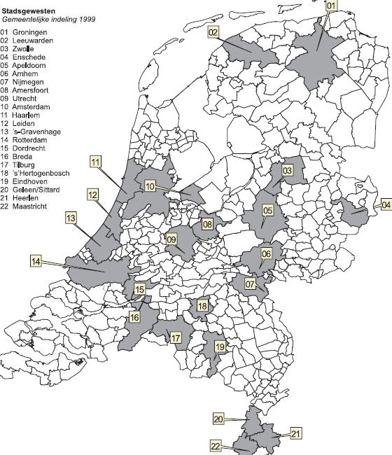
Stadsgewesten 1999. Bron: Centraal Bureau voor de Statistiek

1.3 Wat is Kenniseconomie
Vanwege het toenemend belang van kennis, het type werknemers en de intensiteit van kennis in de Nederlandse advocatuur worden de verklaringen voor de locatiekeuze van advocatenkantoren in dit onderzoek beschouwd vanuit het perspectief van de kenniseconomie. Omdat de inhoud van het begrip kenniseconomie bijzonder breed en abstract is, is een verdere specificatie van dit begrip noodzakelijk.
Om een idee te krijgen van de inhoud van het begrip kenniseconomie kunnen de definities in diverse publicaties uitsluitsel bieden. Allereerst biedt de Van Dale (2005) de volgende uitleg: ’Economie waarin de productiefactoren arbeid en kapitaal sterk gericht zijn op de ontwikkeling en toepassing van nieuwe technologieën.’ De Financial Times (2009) omschrijft de kenniseconomie als: ‘een economie waarin kennis en informatie, en de bedrijven die hierop gebaseerd zijn, erg belangrijk zijn.’ Daarnaast spreekt de OECD (2005) van: ‘gevorderde economieën waarin de nadruk ligt op een toenemende afhankelijkheid van kennis, informatie en een hoog niveau van vaardigheden, en tegelijkertijd een stijgende vraag van zowel de publieke als de zakelijke sectoren om toegang te krijgen tot deze drie bronnen.’
Hoe belangrijk het begrip kennis in de economie is, wordt goed zichtbaar in de vooraanstaande rol die kennis is toegedeeld in verschillende economische theorieën. Zo grijpt bijvoorbeeld Joseph Schumpeter, in de jaren twintig van de twintigste eeuw, de rol van kennis aan om zijn theorie omtrent innovatie te verklaren. Volgens hem is het continue proces van succesvolle innovatie de enige manier om economische vooruitgang te boeken. Innovatie moet hier worden beschouwd als het succesvol aanwenden van beschikbare en in ontwikkeling zijnde technologische kennis. Zo stelt hij dat bepaalde ondernemers meer innovatief kunnen zijn, wanneer zij eerder in staat zijn om de mogelijkheden van nieuwe technologische kennis aan te wenden.
Ook in de endogene groeitheorie uit de jaren tachtig van de twintigste eeuw wordt de belangrijke rol van kennis in de economie nader belicht. Vóór de totstandkoming van deze theorie werd slechts het aanwenden van arbeid en kapitaal verantwoordelijk gehouden voor de hoogte van het productieniveau. Toen ontdekt werd dat de toename van de productie slechts voor een derde deel door de groei van de factoren kapitaal en arbeid afkomstig tot stand kwam, werd technologische ontwikkeling als de restfactor van de groei van de productie gezien. Deze technologische ontwikkeling wordt veroorzaakt door het gebruiken van opgedane nieuwe kennis. Het aanwenden van kennis wordt sindsdien als een belangrijk deel van de groeitheorie en economie gezien. Tegenwoordig wordt kennis zelfs als een endogene factor in het productieproces beschouwd.
Daarnaast wordt in recenter onderzoek van Raspe (et al, 2007) de opkomst van de kenniseconomie zichtbaar gemaakt aan de hand van verschillende economische ontwikkelingen. Allereerst is er in de afgelopen decennia een stijging van het gemiddelde opleidingsniveau waarneembaar. Tegelijkertijd is er ook een grotere vraag naar hoogopgeleid personeel ontstaan, doordat technologische ontwikkeling geleid heeft tot een toenemende vraag naar kennis. Technologische ontwikkeling levert namelijk innovatie en nieuwe kennis rondom deze innovatie op. Om deze kennis toe te passen en innovatie succesvol op de markt te zetten, is hoogopgeleid personeel noodzakelijk. Een ander gevolg van technologische ontwikkeling is het ontstaan en verdwijnen van verschillende beroepen en sectoren. Dit proces heeft er voor gezorgd dat binnen de nieuwe sectoren en beroepen steeds meer de nadruk is gekomen op het verwerven en verwerken van informatie.
In de huidige economie wordt de rol van kennis in de economie dus steeds belangrijker. Kennis wordt als een zelfstandige economische bron gezien. Deze bron creëert toegevoegde waarde, werkgelegenheid en vormt een doorslaggevende concurrentiefactor. Tevens wordt kennis als de belangrijkste productiefactor beschouwd, hetgeen de input van economische processen vormt. Bovendien is kennis in economie steeds belangrijker geworden als product. Er worden meer en meer kennisproducten verkocht, omdat productieprocessen steeds vaker activiteiten bevattend die draaien om het verwerken van kennis. Ook de advocatuur is voornamelijk gericht op het vergaren en verwerken van informatie en kennis. Het personeel uit deze industrie wordt dan ook gekenmerkt als kenniswerknemer, bij wie de uitvoerende taken meer gericht zijn op het analyseren en toepassen van kennis dan op materiële productie. Vanwege de belangrijke rol die kennis speelt in de hedendaagse economie en de Nederlandse advocatuur, dient de kenniseconomie als een uitstekend perspectief voor de beschouwing van de locatiekeuze en redenen voor agglomeratie van advocatenkantoren.

2. Literatuuronderzoek
2.1 External economies
Zogezegd vormt de paper, geschreven door Van Der Laan, de leidraad van dit onderzoek. Deze paper omkadert de verschillende verklaringen voor de locatiekeuze van ondernemingen. Het behandelt namelijk de ‘external economies’, oftewel de kostenbesparende opbrengsten van agglomeratie. Het verslag is duidelijk gestructureerd in twee onderdelen, namelijk de klassieke benadering en de recente bijdrages. De klassieke benadering valt uiteen in drie specifieke onderwerpen, te weten transportkosten, lokalisatie economieën en urbanisatie economieën. De transportkosten kunnen vanuit twee perspectieven worden geanalyseerd. Vanuit het productieperspectief beschouwt, kiezen bedrijven voor agglomeratie, zodat zij zich hierdoor nabij de leveranciers van hun producten vestigen. Dit levert economisch voordeel op, doordat op deze wijze de transportkosten van de betreffende ondernemingen dalen. Het tweede perspectief richt zich op de consumenten. Dit perspectief geeft aan dat bedrijven zich dichtbij hun aanbieders vestigen, zodat deze ondernemingen de prijs voor de consumenten laag kunnen houden en op deze manier kunnen profiteren van de locatiekeuze. In de categorie lokalisatie economie wordt beschreven dat locatievoordelen kunnen resulteren in kostenbesparende activiteiten. Locatievoordelen kunnen zich voordoen wanneer bedrijven uit dezelfde industrie clusteren. Ook dit onderdeel van de paper valt uiteen in twee verschillende varianten, waarvan de eerste een monetair- en de tweede een niet-monetair element bevat. Allereerst zorgt agglomeratie ervoor dat ondernemingen de bedrijfskosten die zonder clustering ook aanwezig zouden zijn, met elkaar kunnen delen. Het gaat dan om de aanwezige voordelen van een locatie, die kunnen leiden tot een daling van de productiekosten van ondernemingen. Enkele voorbeelden hiervan zijn de aanwezigheid van een haven, verkooppunten en een ICT netwerk. Daarnaast kan agglomeratie resulteren in een effect dat kennis spillover wordt genoemd. Dit houdt in dat bedrijven door agglomeratie, informatie en technologieën over kunnen brengen naar nabij gelegen ondernemingen. Dit kan voor de profiterende ondernemingen leiden tot toenemende meeropbrengsten en dus tot economisch voordeel. Ook zijn er economische oorzaken die ervoor zorgen dat clustering van ondernemingen uit verschillende industrieën plaatsvindt. Deze ontwikkeling valt onder de categorie urbanisatie economie. Bedrijven uit verschillende industrieën clusteren om schaalvergroting mogelijk te maken en zodoende kosten te besparen. Bovendien vinden de genoemde effecten uit de lokalisatie economie, te weten kostenreductie en spillover, ook plaats tussen bedrijven uit verschillende industrieën. Zo kan kostenreductie door middel van agglomeratie van ondernemingen uit verschillende industrieën plaats vinden, doordat de kosten van onder andere adverteren, personeelswerving, marketing en van financieel dan wel juridisch advies gedeeld kunnen worden. Daarnaast kunnen spillover effecten van kennis ook tussen bedrijven uit verschillende industrieën plaatsvinden, doordat deze gemeenschappelijke kennis en technologieën van elkaar kunnen gebruiken. Hierdoor wordt de productiviteit en de kwaliteit van de productie verhoogd. Door de verhoging van de kwaliteit wordt een dergelijk gebied ook aantrekkelijker voor potentiële werknemers en klanten, waardoor deze bedrijven extra kunnen profiteren van de agglomeratie. Naast de onderdelen uit de klassieke benadering, werken ook recentere ontwikkelingen de toenemende clustering van bedrijven in de hand. De recente bijdrages vallen uiteen in drie onderdelen, namelijk de demand linkages, het kenniskapitaal en exogenous amenities. De theorie van de demand linkages focust zich op relaties die bedrijven onderling of met hun klanten aangaan. Deze demand linkages doen zich het meest voor wanneer bedrijven clusteren nabij een lokale afzetmarkt, zodat er vaak concentratie van ondernemingen en consumenten nabij een geürbaniseerd gebied ontstaat. Bedrijven gaan onderling samenwerkingsverbanden aan, omdat ze gemeenschappelijke klanten hebben en ook elkaars klant zijn vanwege de opbouw van de productieketen. Deze vorm van samenwerking kan leiden tot kostenbesparende activiteiten door schaalvoordelen. Bovendien zijn demand linkages noodzakelijk voor de bedrijfsvoering, doordat ondernemingen producten, halffabricaten of diensten van andere bedrijven nodig hebben om waarde toe te voegen aan hun product of dienst. Een tweede recente bijdrage aan de agglomeratietheorie is de rol van kenniskapitaal bij de locatiekeuze van ondernemingen. De rol van kennis is in het bijzonder van belang bij de productiefactor arbeid. Deze factor staat namelijk bekend als de minst mobiele productiefactor. Daarom is het voor ondernemingen belangrijk om zich dicht bij deze productiefactor te vestigen en de mogelijkheid te hebben om deze productiefactor aan te trekken. De kosten van het aantrekken van werknemers kunnen laag worden gehouden door het kantoor dicht bij een lokale arbeidsmarkt te plaatsen. Een andere reden voor clustering in het belang van het kenniskapitaal is het feit dat een concentratie van een grote groep werknemers van verschillende ondernemingen voor de geclusterde ondernemingen voordeel op kan leveren. De mogelijkheid tot face-to-face contact biedt kansen tot samenwerking tussen werknemers. Het is daarom voor de productie van belang dat werknemers uit de kenniseconomie geconcentreerd zijn. Zodoende ontstaat namelijk interactie tussen deze werknemers, hetgeen kan leiden tot de genoemde spillover effecten in de vorm van kennisoverdracht. Verder spelen de ‘exogenous amenities’ een rol in de recente bijdrages van de agglomeratietheorie. Deze groep amenities omvatten de karakteristieken van een gebied die bijdragen aan het vestigingsklimaat. Dit moet eigenlijk als een soort restcategorie worden gezien, omdat in een gebied legio kenmerken kunnen bijdragen aan het economische vestigingsklimaat. Bedrijven betrekken tegenwoordig dan ook het aantal instituties en congressen, de gewoonten en de geldende ethiek in een regio in hun locatiekeuze. Tevens beschouwen bedrijven de karakteristieken van een gebied uit het oogpunt van de arbeidsmarkt. Ze vestigen zich in gebieden waar potentiële werknemers zich prettig voelen en dus spelen ook de preferenties van werknemers een rol in de locatiekeuze van bedrijven. Daarom worden zelfs de criminaliteitscijfers, het niveau van het onderwijs, de cultuur en het psychologische klimaat van gebieden betrokken in de locatiekeuze van ondernemingen. Al met al zijn de klassieke benadering en de recente bijdragen verschillend, maar hebben deze ook overeenkomsten. Gezien het feit dat de focus van deze paper op de kenniseconomie ligt, wordt de rol van transportkosten in het literatuuronderzoek niet belicht. Dit uitsluitsel beperkt zich echter tot de transportkosten van materieel vervoer. Het transport van niet-materieel vervoer, zoals de overdracht van kennis, is namelijk een belangrijk onderdeel van dit onderzoek. Deze vorm van transportkosten zal onder het begrip kennis spillover worden geschaard en in de secties lokalisatie- en urbanisatie economie besproken worden. De rol van kenniskapitaal blijft in dit onderzoek beperkt tot de productiefactor arbeid. Deze productiefactor wordt behandeld door de specifieke eigenschappen van werknemers uit de kennisindustrie en de spillover effecten van deze productiefactor te beschouwen. De rol van kenniskapitaal overlapt hiermee de urbanisatie en lokalisatie economie, en zal daarom in beide secties vertegenwoordigd zijn. In het literatuuronderzoek worden de grondslagen van de locatiekeuze en redenen voor agglomeratie van ondernemingen besproken vanuit twee verschillen invalshoeken. Allereerst wordt de locatiekeuze en redenen voor agglomeratie van de ondernemingen vanuit de vraagzijde van de kenniseconomie beschouwd. Hieronder vallen de klassieke benaderingen van de urbanisatie- en lokalisatie economie evenals de recente bijdrages in de zin van de demand linkages en de focus op de kenniseconomie. Daarnaast komt ook de aanbodzijde van de kenniseconomie uitgebreid aan bod. Hieronder valt de derde ontwikkeling, te weten de exogenous amenities, die worden aangevuld met een bijdrage over de rol van het opleidingsniveau van een regio op de locatiekeuze van ondernemingen.

2.2 Vraagzijde kenniseconomie
2.2.1 Lokalisatie economie
De karakteristieken van de juridische dienstverlening zijn bepalend voor de locatiekeuze van een advocatenkantoor. Omdat de juridische dienstverlening qua omvang en structuur bijzonder breed is, is er van nature al vaak sprake van specialisatie van ondernemingen. Het is namelijk vrijwel onmogelijk om als individueel advocatenkantoor een volledig aanbod van alle rechtsgebieden van het Nederlands recht in huis te hebben. Een advocatenkantoor specialiseert zich daarom doorgaans slechts in een aantal rechtsgebieden. Een agglomeratie van verschillende gespecialiseerde advocatenkantoren is noodzakelijk voor het juridisch bereik van een bepaald gebied. Alleen op deze manier kan dan namelijk een volledig aanbod van alle rechtsgebieden worden aangeboden en kunnen de inwoners van een dergelijk gebied in al hun juridische behoeften worden voorzien. Ook ontstaat binnen een dergelijke agglomeratie de mogelijkheid tot samenwerking, hetgeen bijvoorbeeld noodzakelijk kan zijn bij internationale financiële transacties. Een kantoor dat gespecialiseerd is in financieel- en ondernemingsrecht is normaal gesproken gekwalificeerd om dergelijke transacties te verzorgen. Echter kan de opdrachtgever bij wijze van uitzondering bij deze transactie ook behoefte hebben aan andere secties van het recht, zoals straf- en arbeidsrecht, die het betreffende kantoor niet aanbiedt. Dan is samenwerking met andere advocatenkantoren noodzakelijk, hetgeen gemakkelijker verloopt wanneer deze kantoren zich nabij bevinden. Daarnaast hebben recente marktontwikkelingen in de juridische dienstverlening voor een toenemende mate van agglomeratie van advocatenkantoren gezorgd. Van Otterloo (2008) beschrijft in zijn onderzoek de veranderingen die de balie en de advocatenkantoren in de twintigste eeuw zijn ondergaan. Hij ziet het stijgend aantal financiële transacties in de wereldeconomie als oorzaak van de toenemende mate van specialisatie van de juridische dienstverlening. De juridische ondernemingen kunnen simpelweg geen totaalpakket van rechtsgebieden meer aanbieden, waardoor een breed scala aan gespecialiseerde kantoren is ontstaan. Ook zijn de afnemers van de juridische diensten steeds veeleisender geworden. Voor de juridische ondernemingen is het daardoor onmogelijk gebleken hun concurrentiepositie te verbeteren zonder professionalisering en specialisatie te ondergaan. Deze specialisatie heeft er toe geleid dat tegenwoordig zelfs multinationals lokale kleine en middelgrote juridische ondernemingen moeten inschakelen voor juridisch advies. Doordat kleinere advocatenkantoren bij steeds grotere transacties betrokken worden, is er ook meer behoefte aan samenwerking tussen verschillende advocatenkantoren. Dit kan leiden tot de agglomeratie van de juridische dienstverlening. Clustering van bedrijven uit dezelfde industrie kan ertoe leiden dat deze bedrijven hun productiekosten kunnen verlagen. Dit doet zich voor wanneer ondernemingen gemeenschappelijke productiekosten delen. Gezien het feit dat advocatenkantoren diensten verlenen, zijn er niet bijzonder veel gemeenschappelijke productiekosten. Desondanks is het denkbaar dat bedrijven uit de juridische dienstverlening clusteren vanwege de mogelijkheid tot kostendeling. Een voorbeeld hiervan is het gezamenlijk aanleggen van een goede ICT infrastructuur. Daarnaast kunnen advocatenkantoren de marketing kosten delen door gezamenlijk te adverteren. Tenslotte is ook het delen van de kosten van personeelsbeleid mogelijk, doordat ondernemingen tezamen kunnen investeren in personeelswerving. Zodoende kan de mogelijkheid tot kostendeling toch bepalend zijn voor de locatiekeuze van bedrijven uit de juridische dienstverlening. Daarnaast zorgt de clustering van bedrijven voor andere voordelen dan kostenreductie. Zo blijkt uit onderzoek van Ciccone (2002) dat de agglomeratie van arbeid resulteert in een toenemende productiviteit van het personeel van de geclusterde ondernemingen. Bovendien leidt een dergelijke concentratie van bedrijven tot een verhoogde kans op interactie van werknemers, hetgeen spillover effecten tot stand kan doen komen. Spillover effecten zijn toenemende meeropbrengsten die ontstaan door de overdracht van technologie en informatie (Audretsch en Feldman, 1996). Nieuwenhuijsen en Van Stel (2000) zien spillovers als verbeteringen van de bedrijfsprestaties door het overnemen van innovaties en verbeteringen van andere bedrijven. Deze wijze van kennisoverdracht wordt gerealiseerd door interactie van werknemers mogelijk te maken en minimaliseert daarmee de kosten van het verkrijgen van kennis voor een onderneming. Daarom is het voor een onderneming van belang de kosten van interactie van het personeel zo laag mogelijk te houden. Dit maakt het noodzakelijk om de afstand met kennisfactoren, zoals andere bedrijven en de arbeidsmarkt, zo klein mogelijk te houden. Een manier om dit te bereiken is de agglomeratie van ondernemingen. Ponds en Weterings (2007) bevestigen dit pleidooi voor agglomeratie op grond van de ruimtelijke nabijheid die kenniswerknemers kunnen ondervinden bij clustering van bedrijven. Deze ruimtelijke nabijheid resulteert in mogelijkheden tot communicatie en sociaal contact tussen kenniswerknemers, hetgeen zowel sociale als organisatorische nabijheid oplevert. Dit proces zorgt ervoor dat er op eenvoudige en goedkope wijze uitwisseling van kennis tussen werknemers plaats kan vinden. Het pleidooi voor agglomeratie om communicatie en interactie tussen werknemers mogelijk te maken, lijkt in deze tijd van hoogwaardige ICT faciliteiten en super snelle informatieverspreiding moeilijk overeind te blijven. Echter blijven lokale persoonlijke contacten tussen werknemers van nabij gevestigde bedrijven de meest effectieve manier van het bereiken van kennis-spillover. Audretsch en Thurik (1999) omschrijven deze tegenstelling als een paradox van informatie en kennis. Informatie is namelijk eenvoudig te coderen en daarom gemakkelijk te verspreiden. Een voorbeeld hiervan is de huidige dollarkoers of het aantal bedrijven in Amsterdam. De inhoud van kennis is echter niet gemakkelijk codeerbaar, waardoor het ook niet eenvoudig via communicatieve netwerken te verspreiden is. Daarom blijft kennisuitwisseling het meest plaatsvinden via lokale contacten en stimuleert de clustering van bedrijven de overdracht van kennis. Voor advocatenkantoren is het dus interessant om rekening te houden met de locatiekeuze van andere bedrijven uit de juridische dienstverlening. De kosten van het verkrijgen van kennis in een agglomeratie zijn minimaal, doordat de kosten van interactie van het personeel met andere werknemers bij clustering van ondernemingen bijzonder laag zijn. Belangrijk daarbij is, gelet op onderzoek van Porter (1990), dat bedrijven rekening houden met de locatiekeuze van de meest directe concurrenten. De aanwezigheid van concurrenten leidt namelijk tot een competitieve markt. Een competitieve markt kan economisch voordeel opleveren, doordat lokale concurrentie de totstandkoming van uitvindingen en innovatie stimuleert. Zonder innovaties en verbeteringen zullen bepaalde bedrijven door hun concurrenten worden afgetroefd en uit de markt verdwijnen. De kans op spillover van nieuw opgedane kennis is daarom groter in competitieve markten, omdat bedrijven daar een prikkel hebben om te innoveren. Bovendien is in competitieve markten een competitief aanbod van arbeid aanwezig, waardoor het kennis- en opleidingsniveau van het personeel in die markten erg hoog is. Dit verhoogt de kwaliteit van de kennis die overgedragen wordt door middel van spillover. Naast het gedachtegoed van Porter, bestaan er nog twee andere belangrijke visies die het belang van kennis spillovers omschrijven. De MAR-visie heeft haar naamgeving te danken heeft aan publicaties van Marshall, Arrow en Romer. Deze visie ziet kennis spillovers het meest plaatsvinden tussen bedrijven uit dezelfde industrie. Tevens is het van belang dat bedrijven zich specialiseren, en dat ondernemingen met dezelfde specialisatie elkaar op gaan zoeken. Voor de juridische dienstverlening zou dit betekenen dat men bij de locatiekeuze niet direct met andere advocatenkantoren rekening moet houden, maar met advocatenkantoren die in hetzelfde rechtsgebied actief zijn. Het element concurrentie heeft voor deze economen een ander belang dan in de visie van Porter. Er moet namelijk, net als in de visie van Porter, in bepaalde mate concurrentie aanwezig zijn, zodat er kennisoverdracht plaats kan vinden. Echter moet de mate van concurrentie niet te hoog zijn, want anders worden de opbrengsten van de innovaties over teveel verschillende bedrijven verdeeld. Wanneer deze opbrengsten te gemakkelijk verdeeld worden, verdwijnt voor individuele ondernemingen de prikkel om te innoveren. Samenvattend levert een combinatie van beide gezichtspunten op dat bij de locatiekeuze in de advocatuur rekening moet worden gehouden met de aanwezigheid van concurrenten. Zij hebben deze concurrenten nodig om de prikkel tot innovatie te behouden en tegelijkertijd te kunnen profiteren van innovaties van anderen. Daarentegen moet het aantal aanwezige concurrenten niet te hoog zijn, zodat zij niet gemakkelijk uit de markt geconcurreerd kunnen worden. De laatste van de besproken visies omtrent spillovers, opgesteld door Jacobs, stelt dat spillover effecten het meest effectief zijn wanneer deze plaatsvinden tussen bedrijven uit verschillende industrieën. Deze zal dus in de sectie van urbanisatie economie besproken worden.
2.2.2 Urbanisatie economie
De redenen van agglomeratie van de advocatuur op basis van de urbanisatie economie vertonen overeenkomsten met de argumenten op basis van de lokalisatie economie. Ook ondernemingen uit verschillende industrieën kunnen namelijk door middel van clustering kostenreductie en spillover effecten genereren. Ondernemingen uit de juridische dienstverlening kunnen hun kosten immers reduceren door gemeenschappelijke kosten met bedrijven uit andere industrieën te delen. Zo kunnen de interactiekosten van het personeel met werknemers van andere ondernemingen, om kennisoverdracht te genereren, door de betrokken ondernemingen worden gedeeld. Ook de kosten voor personeelwerving, marketing en adverteren zijn voorbeelden van gemeenschappelijke kosten van bedrijven uit verschillende industrieën. Bij de locatiekeuze van ondernemingen kan dus ook de aanwezigheid van andere bedrijven in ogenschouw worden genomen, doordat op deze wijze de productiekosten kunnen worden verlaagd. De manier waarop kennisoverdracht door middel van spillover plaatsvindt tussen bedrijven in de juridische dienstverlening, vindt in dezelfde vorm plaats tussen bedrijven uit verschillen industrieën. De wijze waarop kennis spillover geschiedt, is al uitgebreid besproken bij de lokalisatie economie en zal in deze sectie dus niet worden herhaald. Wel zullen de bijzonderheden van kennis spillovers in de urbanisatie economie besproken worden. Zo behoren de werknemers die actief zijn in de juridische dienstverlening tot een bijzondere groep in de arbeidsmarkt, namelijk tot de kenniswerknemers. Dit type werknemers wordt gekenmerkt door het feit dat ze zich coöperatief opstellen en behoefte hebben aan samenwerking met andere werknemers. Tevens is het personeel dat graag netwerken onderhoudt en face-to-face contact met andere kenniswerknemers belangrijk vindt. Kenniswerknemers kunnen namelijk profiteren van de aanwezigheid van andere kenniswerknemers, omdat zij de bekwaamheid hebben om te leren van andere werknemers door samenwerking en interactie. Dit leerproces kan uitmonden in een toename van kennis en productiviteit van de werknemers en dus ook in een stijging van de intrinsieke kennis en productie van een bedrijf. Naast de aanwezigheid van andere juristen, kunnen werknemers uit de juridische dienstverlening dus ook profiteren van de nabijheid van hoogopgeleide kenniswerknemers uit andere industrieën. Hierdoor ontstaat namelijk eerder interactie met personeel uit de juridische dienstverlening, maar ook met kenniswerknemers uit andere industrieën. Voor bedrijven uit de juridische dienstverlening is het daarom van belang deze interactiekosten laag te houden. Dit kan gerealiseerd worden door agglomeratie van verschillende ondernemingen, bij voorkeur in een sterk geürbaniseerd gebied. In dergelijke gebieden is de arbeidsmarkt omvangrijker, en bestaat dus een grotere kans op interactie. Bovendien blijkt, uit onderzoek van Armington en Acs (2002), dat de mate van spillover-effecten met betrekking tot de overdracht van kennis, sterk afhankelijk is van de precieze locatie van de interactie tussen werknemers. De grootste kans tot kennisoverdracht is namelijk te vinden in sterk geürbaniseerde gebieden. Naast het feit dat de locatiekeuze afhankelijk is van de vestigingsplaats van ondernemingen uit andere industrieën, is dus ook de mate van urbanisatie een belangrijk element in de locatiekeuze. Natuurlijk niet alleen om de verhoogde kans op spillover effecten, maar ook vanwege de daarbij behorende arbeidsmarkt, afzetmarkt en infrastructuur, zijn geürbaniseerde gebieden populair in de locatiekeuze van ondernemingen uit de juridische dienstverlening. Ook Van Engelsdorp Gastelaars en Hamers (2006) beschrijven het belang van geürbaniseerde gebieden voor de locatiekeuze van ondernemingen uit de kennisindustrie en dus ook voor ondernemingen uit de juridische dienstverlening. Bedrijven uit de kenniseconomie zijn genoodzaakt zich te vestigen in stedelijke gebieden. Dit komt doordat kennisintensieve werkzaamheden interactie vergen. Naast het belang van urbanisatie voor spillovers is ook het contact met economische actoren, die veelal in steden aanwezig zijn, noodzakelijk. Dit vereiste van contact leidt tot een agglomeratie van deze actoren, waaronder studenten, klanten, werknemers, bestuurders, wetenschappers en kooplieden, in steden. Daarnaast zorgt deze clustering in geürbaniseerde gebieden ervoor dat de kwaliteit van de kennis verhoogd kan worden. Steden bieden namelijk verschillende faciliteiten die kennisintensieve activiteiten tussen genoemde actoren in stand kan houden. Voorbeelden hiervan zijn de aanwezigheid van world trade centers en locaties die geschikt zijn voor het houden van vergaderingen. Daarnaast bieden de verschillende informele locaties in een stad mogelijkheden tot interactie en contact. Bovendien kunnen de spillover effecten in een urbanisatie economie van grotere waarde zijn dan in het geval van spillover tussen bedrijven uit dezelfde industrie. De meeste kennisoverdracht tussen werknemers, vindt namelijk plaats bij interactie van werknemers uit verschillende industrieën (Glaeser et al, 1992). Daarom is het belangrijk dat ondernemingen zich vestigen in economisch gediversifieerde gebieden, waar een grote variatie aan ondernemingen uit verschillende industrieën is. Dit standpunt wordt ondersteund door de derde visie van de kennis spillover, waarvan de eerste twee gezichtspunten al in de sectie lokalisatie economie besproken zijn. Deze visie is afkomstig van de econome Jacobs (1969) en gaat ervan uit dat de effectieve overdracht van kennis door middel van spillovers het meest plaatsvindt tussen ondernemingen uit verschillende sectoren. Dit omdat de overdragen kennis die nog niet in het bedrijf aanwezig is, het meest waardevol is voor dat bedrijf. Ondernemingen zouden zich daarom moeten vestigen in gebieden waar meerdere bedrijven uit verschillende industrieën actief zijn. In deze visie wordt dus de mate van diversiteit in agglomeratie als erg belangrijk beschouwd. Deze diversiteit is het meest zichtbaar in stedelijke gebieden en geeft daarom wederom het belang van urbanisatie voor kennis spillovers aan. Op gebied van concurrentie deelt deze visie de mening van Porter, omdat een hoge mate van concurrentie leidt tot een snelle implementatie van nieuwe technologieën. Dus naast de aanwezigheid van ondernemingen uit andere industrieën, zouden bedrijven in hun locatiekeuze ook rekening moeten houden met de vestigingsplaats van concurrente ondernemingen. Al met al is, met oog op de mogelijke kennisoverdracht en de eigenschappen van de werknemers in de juridische dienstverlening, het van belang dat ondernemingen uit deze industrie zich vestigen in geürbaniseerde gebieden waar concurrente ondernemingen en bedrijven uit andere industrieën zich bevinden.
2.2.3 Demand Linkages
Onderzoeken van Scott (1992) en Peck (1996) wijzen uit dat de toenemende specialisatie van bedrijven resulteert in een stijgend aantal demand linkages. Sinds de jaren tachtig van de twintigste eeuw zijn steeds meer ondernemingen zich gaan focussen op hun kernactiviteiten. Bedrijven hebben zich meer en meer toegelegd op activiteiten waarin zij marktleider zijn of die de meeste winst opleveren. Hierbij zijn de minder winstgevende activiteiten komen te vervallen of uitbesteed aan andere ondernemingen. Hierdoor is er een toename van verticale disintegratie van productieketens ontstaan. De niet-kernactiviteiten van deze bedrijven zijn overgenomen door steeds kleinere en gespecialiseerde ondernemingen. Omdat de productieketen hetzelfde gebleven is, zijn er klantrelaties tussen de verschillende partijen in de productieketen ontstaan, oftewel demand linkages tussen de kleine gespecialiseerde en de grote ondernemingen. In de sectie urbanisatie economie werd al ingegaan op het toenemend aantal ondernemingen dat zich vestigt in geürbaniseerde gebieden. Dit kwam door het feit dat het effect van kennis spillover sterker is in stedelijke gebieden. Ook op grond van het toenemend aantal demand linkages is een stijgend niveau van urbanisatie waarneembaar. Door de toenemende specialisatie ontstaan steeds meer kleine gespecialiseerde ondernemingen. Om de concurrentie met grote ondernemingen aan te gaan behoren deze kleine bedrijven een innovatieve en efficiënte bedrijfsvoering te hebben. Uit onderzoek van Scott (1988) blijkt dat kleine ondernemingen beter kunnen overleven in stedelijke gebieden. Deze gebieden hebben namelijk een groot aanbod van bedrijven uit verschillende industrieën. Het aangaan van demand linkages vergt in deze gebieden daarom weinig kosten en dit maakt de overlevingskansen van kleine bedrijven groter. In de sectie omtrent lokalisatie economie is al ingegaan op effect van specialisatie in de juridische dienstverlening. Door de specialisatie van de advocatuur in bepaalde rechtsgebieden hebben advocatenkantoren elkaar nodig om een breed bereik van het Nederlands recht aan de klanten te kunnen leveren. Hierdoor zijn demand linkages ontstaan tussen bedrijven uit de juridische dienstverlening. Er doen zich echter ook situaties voor waarin ondernemingen uit andere industrieën demand linkages vormen met advocatenkantoren. Grote ondernemingen hebben bij hun reguliere bedrijfsuitvoering altijd behoefte aan juridische bijstand en advies. Hoewel verschillende multinationals een eigen juridische afdeling hebben, blijven de contacten met de juridische dienstverlening intact. Dit heeft te maken met twee verschillende aspecten. Allereerst heeft de specialisatie van de juridische dienstverlening er toe geleid dat advocatenkantoren een minder groot bereik omtrent het totaal aan rechtsgebieden in huis hebben. Daarnaast heeft deze focus op bepaalde rechtsgebieden er voor gezorgd dat de kennis en kwaliteit van een enkel rechtsgebied omhoog is gegaan. Hierdoor kan een individueel advocatenkantoor kwalitatief en zeer gedetailleerde service aanbieden op basis van een enkel of slechts enkele rechtsgebieden. De juridische afdelingen van multinationals zijn vaak meer ‘allround’ en zullen zich bij zeer specialistische zaken nog altijd wenden tot de juridische dienstverlening. Deze is namelijk zodanig gespecialiseerd dat alle kleine details en laatste ontwikkelingen van een bepaald rechtsgebied in een zaak kunnen worden toegepast. Ten tweede willen deze multinationals restcapaciteit behouden voor het geval zij een grote vraag naar juridisch advies hebben. Dit houdt de demand linkages tussen juridische dienstverleningen en ondernemingen uit andere industrieën in stand. Door de noodzaak van het aangaan van demand linkages en het toenemend aantal vestigingen van kleine ondernemingen in steden clusteren meer en meer bedrijven uit de juridische dienstverlening.

2.3 Aanbodzijde Kennis economie
2.3.1 Exogenous Amenities
Een nieuwe ontwikkeling in de locatiekeuzetheorie en redenen voor agglomeratie is het ontstaan van ‘exogenous amenities’. Dit begrip omvat een brede groep van verschillende eigenschappen die bepalend zijn voor het vestigingsklimaat van een regio voor bedrijven en werknemers. Door het toenemend belang van de exogenous amenities zijn de locatiekeuze van ondernemingen en de mate van kennis spillover mede afhankelijk geworden van de sociale en culturele aantrekkingskracht van stedelijke gebieden. Daarnaast verklaren deze nieuwe bijdrages ook steeds vaker de locatiekeuze van werknemers. Het traditionele beeld waarin werknemers hun vestigingsplaats kiezen aan de hand van de beschikbaarheid van banen, is volledig achterhaald. De werknemers nemen deze beslissing nu mede op basis van de genoemde ‘amenities’. Bovendien is de locatiekeuze van ondernemingen deels afhankelijk van het aanbod van arbeid, waardoor het belang van de exogenous amenities in de locatiekeuze van ondernemingen nog eens versterkt wordt. De exogenous amenities van een regio, die dus bijdragen aan het economische vestigingsklimaat van de betreffende regio voor ondernemingen en werknemers, blijven in dit onderzoek beperkt tot de mate van creativiteit, diversiteit en het opleidingsniveau van een bepaald gebied. In deze sectie zal voor de genoemde karakteristieken steeds het belang voor de locatiekeuze van de werknemers en ondernemingen uit de advocatuur beschreven worden. Sinds onderzoek van Florida (2002) is het belang van creativiteit nabij de vestigingsplaats van bedrijven enorm toegenomen. Dit komt doordat dit onderzoek een positieve relatie tussen de aanwezige creativiteit en het aantal aanwezige kennisintensieve ondernemingen in bepaalde gebieden heeft aangetoond. Om dit verband uit te leggen is een specificatie van het begrip creativiteit noodzakelijk. Sternberg (1999) ziet creativiteit als de mogelijkheid om zowel originele en onverwachte als bruikbare productie tot stand te doen komen. Creativiteit zorgt dus voor een klimaat waarin eerder innovatie tot stand komt. Voor ondernemingen, in het bijzonder die uit de kenniseconomie, is innovatie de belangrijkste motor van de productie. Daarom houden ondernemingen in hun locatiekeuze rekening met de in een gebied aanwezige creativiteit. Bovendien zorgt de al aanwezige creativiteit in een stad voor economisch klimaat dat creatieve en getalenteerde individuen aantrekt. Hierdoor trekken meer en meer kenniswerknemers naar gebieden waar in hoge mate creativiteit aanwezig is. Voor ondernemingen uit de advocatuur is het van belang om zich nabij het aanbod van arbeid te vestigen, en daarom zal de aanwezigheid van creativiteit een belangrijk onderdeel in de locatiekeuze zijn. Ondanks de eerdere beschrijving van creativiteit, blijft het een theoretisch en abstract begrip. De indicatoren van creativiteit en dus de exacte karakteristieken van locatiekeuze, zullen verder in dit verslag uitgediept en empirisch getoetst worden. Naast de aanwezigheid van creativiteit in een regio heeft Florida, samen met Acs en Lee (2004) onderzoek gedaan naar de invloed van de diversiteit van de inwoners in een regio op de aanwezigheid van bedrijven uit de kenniseconomie. In dit onderzoek werden het aantal allochtonen en homoseksuelen die woonachtig zijn in een bepaald gebied als de indicatoren van diversiteit gebruikt. Uit dit onderzoek bleek dat de mate van diversiteit van een gebied bepalend is voor de toegankelijkheid van dat gebied voor kenniswerknemers. Een hoge diversiteit van een regio verlaagt namelijk de drempel om toe te treden tot die regio. Dit komt doordat gediversifieerde gebieden vaker meer tolerant en open minded zijn. Deze eigenschappen creëren een sfeer waarin creatieve werknemers zich goed kunnen exploiteren. Creatieve werknemers worden door Marlet en Woerkens (2005) omschreven als non-conformistische personen, die alternatieve voorkeuren bezitten. Hierdoor worden deze creatieve werknemers aangetrokken door gediversifieerde en dus tolerante gebieden. Hun productiviteit is daar vanwege de aanwezigheid van andere creatieve kenniswerknemers ook hoger en hierdoor ontstaat er eerder innovatie en dus economische groei in dergelijke gebieden. Ook Jacobs (1961) omschrijft de importantie van diversiteit in stedelijke gebieden. In haar theorie fungeren steden als systemen die talent uit verschillende regio’s aantrekken en de creatieve capaciteiten van arbeid stimuleren. Omdat gediversifieerde gebieden een brede groep van talentvolle werknemers aanspreken en dus ook aantrekken, ontstaat daar meer creativiteit en innovatie, hetgeen resulteert in economische groei. Ook Van Der Laan benadrukt het belang van diversiteit voor bepaalde regio’s. Hij geeft aan dat met name kenniswerknemers worden aangetrokken door een divers aanbod van de genoemde exogenous amenities. Hieronder vallen onder andere een aangename levenssfeer en de aanwezigheid van educatieve en culturele faciliteiten. Deze ‘amenities’ zijn volgens hem in het algemeen meer aanwezig in stedelijke gebieden. Net als Jacobs benadrukt Van Der Laan dus zowel het belang van diversiteit als urbanisatie van gebieden voor de kans op economische groei in de kennisindustrie.
2.3.2 Opleidingsniveau
Gezien het feit dat deze paper zich focust op de kenniseconomie, is het ook van belang om in te gaan op het verband tussen het opleidingsniveau en de economische prestaties van bepaalde gebieden. Eerder werd al beschreven dat kenniswerknemers worden aangetrokken door de aanwezigheid van hoogwaardige educatieve faciliteiten. De aanwezigheid van een hoog gemiddeld opleidingsniveau in een regio, gecombineerd met de daarbij behorende faciliteiten, leidt dus tot een groot aanbod van arbeid in het betreffende gebied. Advocatenkantoren profiteren van de aanwezigheid van een hoog gemiddeld opleidingsniveau nabij hun vestigingsplaats. In deze gebieden bevindt zich namelijk een groot en hoogopgeleid aanbod van arbeid en bovendien bevinden verschillende klanten, waaronder veel kenniswerknemers, zich om dezelfde reden in dit soort gebieden. Het opleidingsniveau kan daarom van invloed zijn op de locatiekeuze van advocatenkantoren. In onderzoek van Glaeser en Saiz (2003) is het verband tussen een hoog opleidingsniveau en de productiviteit in bepaalde gebieden onderzocht. Hieruit bleek dat een toenemend opleidingsniveau in steden resulteerde in een stijgende productiviteit in deze steden. Hoog opgeleid personeel is namelijk in staat om creatief te denken en te innoveren. Tevens zijn dergelijke werknemers eerder in staat zich aan te passen aan de veranderingen die de economische conjunctuur vraagt, waardoor de productiviteit van deze werknemers aannemelijk hoger is dan die van laag opgeleiden. Voor de economische prestaties van advocatenkantoren is het daarom noodzakelijk om zich in gebieden te vestigen waar het gemiddeld opleidingsniveau hoog is.
3. Empirisch Onderzoek
3.1 Indicatoren empirisch onderzoek
Dit onderzoek probeert door middel van zowel een empirisch- als een literatuuronderzoek verklaringen te geven voor de locatiekeuze en agglomeratie van ondernemingen uit de Nederlandse advocatuur. Zogezegd is voor dit geheel aan verklaringen gekozen voor een beperkt bereik, door alleen te argumenteren vanuit het perspectief van de kenniseconomie. De paper geschreven door Van Der Laan is gebruikt om dit perspectief op basis van verschillende categorieën nader in te delen. Ook in het empirisch onderzoek dienen deze categorieën als grondslagen voor de locatiekeuze en redenen tot agglomeratie van ondernemingen. Waar deze variabelen eerder werden onderbouwd door de literatuur, worden deze categorieën in het empirisch onderzoek onderbouwd door de verschillende indicatoren. In de komende secties wordt telkens een categorie empirisch onderzocht door het gebruik van één enkele datavariabele die dient als de indicator voor de betreffende categorie. De herkomst en de reden van het gebruik van de betreffende indicator wordt per sectie afzonderlijk toegelicht.
Zowel de lokalisatie als urbanisatie economie wordt vertegenwoordigd door de indicatoren van het spillover effect en van kostenbesparing. Beide indicatoren, evenals de overige indicatoren, worden in elke categorie vergeleken met het aandeel van de stadsgewesten in de Nederlandse advocatuur. De gegevens die hiervoor zijn gebruikt, zijn afkomstig van de databank Statline van het Centraal Bureau voor de Statistiek. Deze instantie verzamelt, verwerkt en publiceert statistische gegevens. In de databank Statline zijn verschillende bedrijfsgegevens beschikbaar. Door middel van de SBI wordt geprobeerd ondernemingen, op basis van hun activiteiten, systematisch in te delen in verschillende groepen. Hierbij wordt van zes verschillende niveaus gebruikt gemaakt. Bij het gebruik van het schaalniveau bedrijfsklassen, is het mogelijk het aantal advocatenkantoren uit het totaal aan ondernemingen te identificeren. Vervolgens is het aandeel van een stadsgewest berekend door het percentage te nemen van het aantal advocatenkantoren in dat stadgewest ten opzichte van het totaal aan advocatenkantoren in alle stadsgewesten. In figuur 2 zijn de aandelen van de stadsgewesten in de Nederlandse Advocatuur zichtbaar. Hieruit blijkt dat de Nederlandse advocatuur het meest vertegenwoordigd is in de stadsgewesten Amsterdam, Rotterdam en Den Haag. Door de aandelen van de stadsgewesten te vergelijken met de indicatoren van de kenniseconomie wordt geprobeerd verklaringen te geven voor de locatiekeuze van de advocatuur in Nederland.

Figuur 2
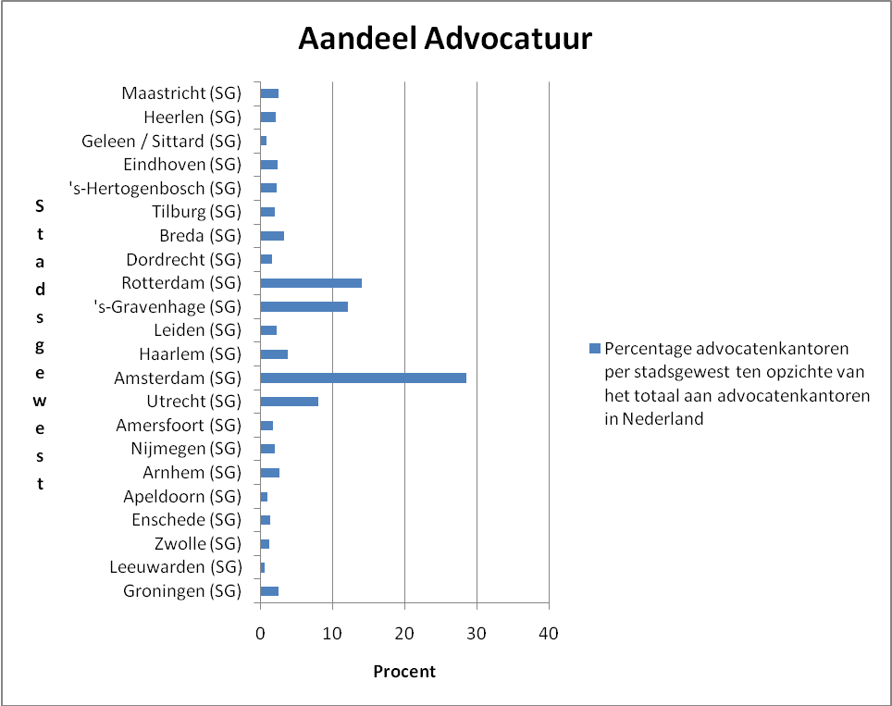

3.2 Kostenbesparing
Zowel in urbanisatie als in lokalisatie economieën kunnen de mogelijkheden tot kostenbesparing een rol spelen bij de locatiekeuze van ondernemingen. In het literatuuronderzoek is aangetoond dat het voor advocatenkantoren mogelijk is om gemeenschappelijke kosten te delen met bedrijven uit dezelfde en uit andere industrieën. Dit leidt tot kostenbesparende activiteiten en resulteert dus in hogere winsten voor de betreffende ondernemingen. De hoogste mate van kostendeling kan worden behaald bij een agglomeratie van ondernemingen. In een agglomeratie ontstaat namelijk een grote kans tot de aanwezigheid van gemeenschappelijke kostenposten van ondernemingen en is de drempel van het aangaan van een samenwerking tot kostendeling lager dan gebruikelijk. Van Der Laan stelt dat de schaalopbrengsten van een agglomeratie afhankelijk zijn van de grootte van de agglomeratie. De reden hiervoor is het feit dat de mate van besparingen van kostendeling tot een bepaald niveau afhankelijk is van de grootte van de populatie van het gebied waar de agglomeratie zich in bevindt.
In dit onderzoek zal de populatiegrootte van stadsgewesten daarom dienen als de indicator van de mate van kostenbesparing. Hierdoor wordt onderzocht of advocatenkantoren in hun locatiekeuze inderdaad rekening houden met de mogelijkheden tot kostendeling door te kijken naar de grootte van de populatie van een stadsgewest. De populatiegrootte wordt in het empirisch onderzoek vertegenwoordigd door het totaal aan geregistreerde bevolking per stadsgewest. Deze gegevens zijn ontleed uit de databank van het Centraal Bureau voor de Statistiek. Het aandeel van de stadsgewesten in het totaal van advocatenkantoren in Nederland is in figuur 2 beschreven. Door de populatiegrootte, oftewel het percentage inwoners van een stadsgewest van het totaal aan inwoners in alle stadsgewesten, te correleren met dit aandeel wordt een significant positief statistisch verband tussen beide variabelen zichtbaar (zie figuur 3).
Figuur 3
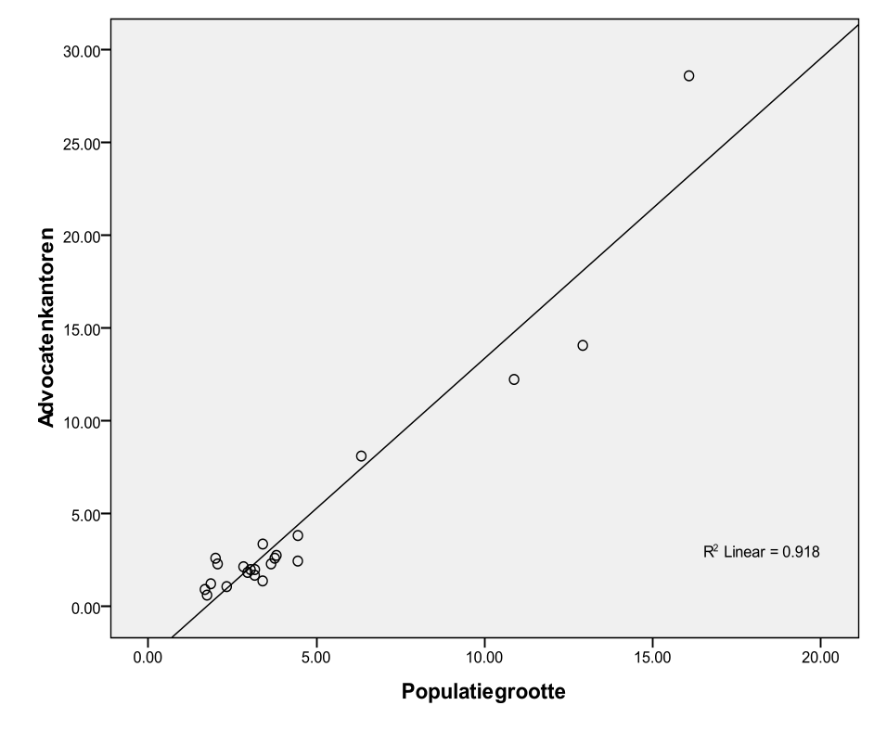
Wanneer de drie stadsgewesten (Amsterdam, Rotterdam en Den Haag) met het grootste aandeel in de Nederlandse advocatuur uit de correlatie wordt gehaald, wordt het positieve statistische verband tussen de populatiegrootte en het aantal advocatenkantoren in stadsgewesten nog sterker (figuur 4). Het is dus mogelijk dat ondernemingen uit de Nederlandse advocatuur in hun locatiekeuze rekening houden met de populatiegrootte van stadsgewesten, onder andere vanwege de mogelijkheden tot kostenbesparing.
Figuur 4
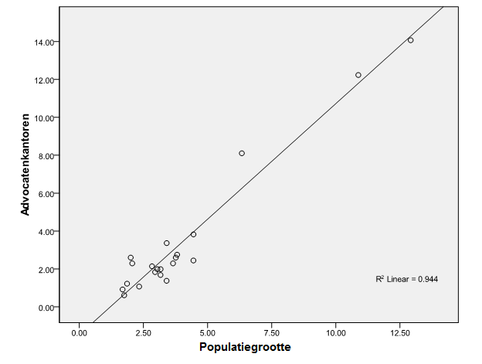
3.3 Spillover effect
Naast de mogelijkheden tot kostendeling, wordt in het literatuuronderzoek ook de mogelijkheid tot kennis spillover als belangrijke reden voor de agglomeratie van ondernemingen beschouwd. Gezien de aard van de werknemers en de industrie, is het mogelijk dat ook in de locatiekeuze van de advocatuur rekening wordt gehouden met de mogelijkheden tot kennis spillovers. Om te onderzoeken of de Nederlandse advocatuur inderdaad rekening houdt met de mogelijkheden tot kennis spillover, wordt de mate van specialisatie in stadsgewesten gemeten. Dit omdat specialisatie spillover genereert, doordat gespecialiseerde ondernemingen genoodzaakt zijn om onderling samen te werken. Door de toenemende specialisatie in de advocatuur zijn ondernemingen namelijk meer en meer op elkaar aangewezen bij het bedienen van klantbehoeften. Door deze toenemende samenwerking ontstaat interactie tussen werknemers, hetgeen weer kan leiden tot spillover effecten tussen ondernemingen.
In het empirisch onderzoek wordt daarom de mate van specialisatie als graadmeter voor de aanwezigheid van spillover effecten gezien. De omvang van spillover in een bepaald stadsgewest kan worden onderzocht door de hoeveelheid specialisatie in een stadsgewest te onderzoeken. In het empirisch onderzoek is hierbij gebruikt gemaakt van de Herfindalh-Hirschman index. Deze index meet de concentratie van verschillende industrieën in bepaalde gebieden. Uit de databank Statline van het Centraal Bureau voor de Statistiek is door het gebruik van het schaalniveau bedrijfssecties een mandje van tien verschillende industrieën gecreëerd. In elk stadsgewest wordt, door het aantal ondernemingen per industrie te vergelijken met het totaal aan ondernemingen in het betreffende stadsgewest, het aandeel van de industrieën in een stadsgewest samengesteld. De Herfindalh-Hirschman index wordt vervolgens opgesteld door de som van de kwadraten van de aandelen van de industrieën te nemen. De uitkomsten van de index liggen tussen de 0 en 1. Hoe hoger de waarde van de index, hoe hoger de concentratie van een bepaalde sector in een stadsgewest. Een hoge indexwaarde impliceert dus een hoge concentratie van bepaalde industrieën en een lage verscheidenheid aan bedrijfstakken. Zodoende vormt deze index een uitstekende indicator voor de specialisatie in een stadsgewest en is door het gebruik van deze index het belang van spillover effecten in de locatiekeuze van de Nederlandse advocatuur te onderzoeken.
De genoemde concentratie-index is gecorreleerd met het percentage van het aantal advocatenkantoren in een stadsgewest ten opzichte van het totaal aan advocatenkantoren in Nederland. Uit de resultaten van deze correlatie is geen significante statistische relatie tussen de mate van specialisatie en het aantal advocatenkantoren in een stadsgewest waarneembaar (zie figuur 5). Over de effecten van specialisatie en mogelijkheden tot spillover effecten, op de locatiekeuze van advocatenkantoren, valt daarom op basis van de data geen eenduidige conclusie te trekken. Om het mogelijk effect van uitbijters op de statistische relatie te elimineren, worden de drie stadsgewesten met het grootste aandeel in de advocatuur, te weten de stadsgewesten Amsterdam, Rotterdam en Den Haag, uit het databestand gehaald. Wanneer deze aangepaste data wordt gecorreleerd met het aandeel van stadsgewesten in de Nederlandse advocatuur, is het negatief verband nog steeds niet voldoende statistisch onderbouwd om een sterk verband tussen specialisatie en het aantal advocatenkantoren te veronderstellen (zie figuur 6). Op basis van deze data is het dus niet mogelijk om te stellen dat in de locatiekeuze van Nederlandse advocatenkantoren altijd rekening wordt gehouden met de mate van specialisatie in stadsgewesten, met oog op de mogelijkheden van kennis spillover. Ondanks de lage correlatie is het nog steeds denkbaar dat advocatenkantoren in hun locatiekeuze rekening houden met de mogelijkheden tot kennisoverdracht.
Figuur 5
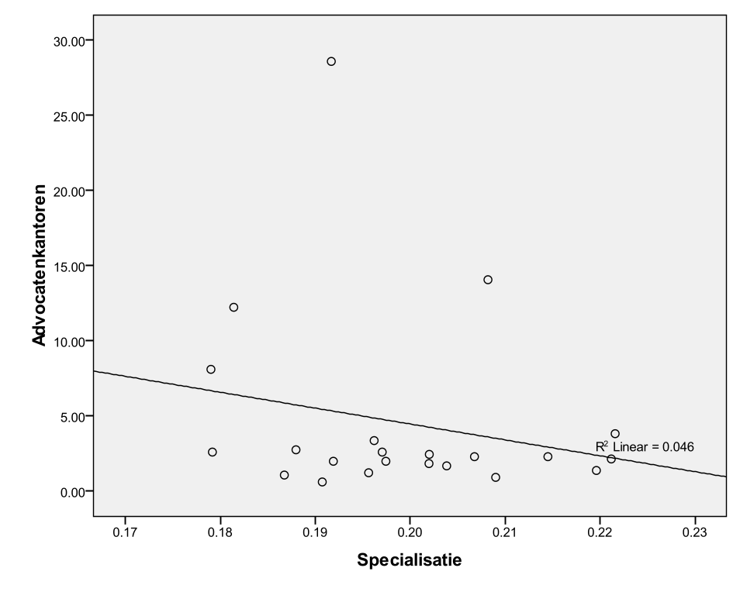
Figuur 6
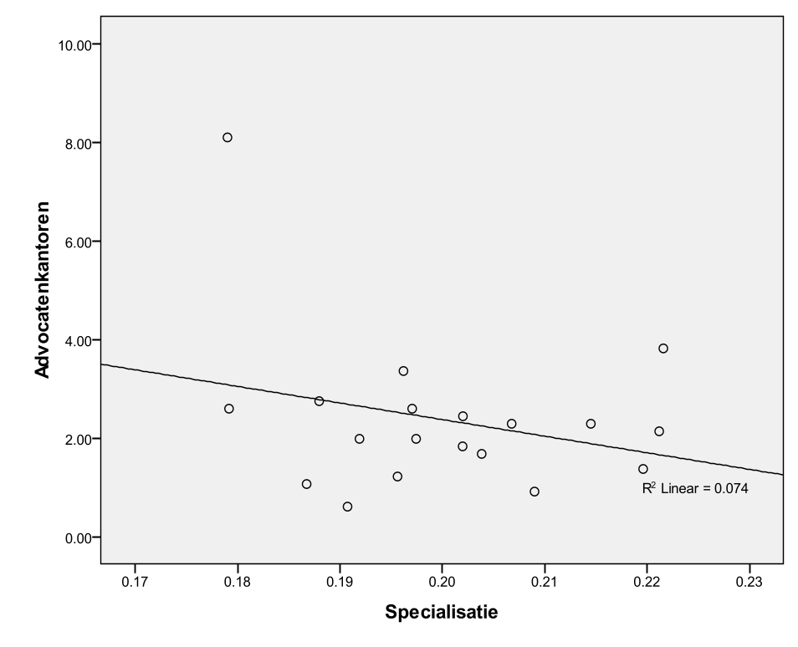
3.4 Demand linkages
Door de ontwikkeling van het bedrijfsleven wordt het belang van het vormen van demand linkages tussen ondernemingen steeds belangrijker. In het literatuuronderzoek is aangetoond dat het aangaan van dergelijke samenwerkingsverbanden in de advocatuur noodzakelijk is voor de bedrijfsvoering. Advocatenkantoren hebben namelijk andere advocatenkantoren en ondernemingen nodig om de klanten volledig in hun behoeften te voorzien. Daarom wordt in het empirisch onderzoek gekeken of Nederlandse advocatenkantoren in hun locatiekeuze rekening hebben gehouden met de noodzaak tot het vormen van demand linkages.
Omdat advocatenkantoren het snelst demand linkages zullen aangaan met ondernemingen uit dezelfde industrie, wordt de samenhang van de locatiekeuze van advocatenkantoren met de locatiekeuze van ondernemingen uit dezelfde industrie onderzocht. Om deze samenhang te onderzoeken is wederom gebruik gemaakt van de SBI van het Centraal Bureau voor de Statistiek. Uit dit databestand is de bedrijfsgroep Rechtskundige Dienstverlening ontleedt. De Rechtskundige dienstverlening wordt vertegenwoordigd door de volgende ondernemingen: advocatenkantoren, rechtskundige adviesbureaus, notariskantoren, octrooikantoren en deurwaarderskantoren. Door het aantal advocatenkantoren uit deze bedrijfsgroep te halen, is een bestand voor de variabele Overige rechtskundige dienstverlening gecreëerd.
Het aandeel van de stadsgewesten in de Nederlandse advocatuur is gecorreleerd met het percentage van het aantal ondernemingen dat actief is in de overige rechtskundige dienstverlening ten opzichte van het totaal aan ondernemingen. Hieruit blijkt dat er een positief statistisch verband is tussen het aantal advocatenkantoren en ondernemingen uit de overige rechtskundige dienstverlening. Dit verband is echter niet significant (zie figuur 7), en daarom kan er nog geen eenduidige conclusie getrokken worden over de waarde van de aanwezigheid van ondernemingen uit de overige rechtskundige dienstverlening in de locatiekeuze van advocatenkantoren. Wederom worden de uitbijters van het databestand, in dit geval de stadsgewesten Amsterdam, Rotterdam en Den Haag, uit het databestand verwijderd om de invloed van deze uitbijters op de statische relatie te onttrekken. Wanneer opnieuw een correlatie wordt gemaakt, is er nog steeds geen sterk positief statistisch verband zichtbaar tussen de aanwezigheid van advocatenkantoren en ondernemingen uit de overige rechtskundige dienstverlening (zie figuur 8). Hierdoor is het niet statistisch bewezen dat ondernemingen uit de Nederlandse advocatuur in hun locatiekeuze altijd rekening houden met de aanwezigheid van ondernemingen uit de overige rechtskundige dienstverlening, met oog op het aangaan van demand linkages. Ondanks de lage samenhang blijft het natuurlijk mogelijk dat advocatenkantoren de mogelijkheid tot het aangaan van demand linkages betrekken in hun locatiekeuze.
Figuur 7
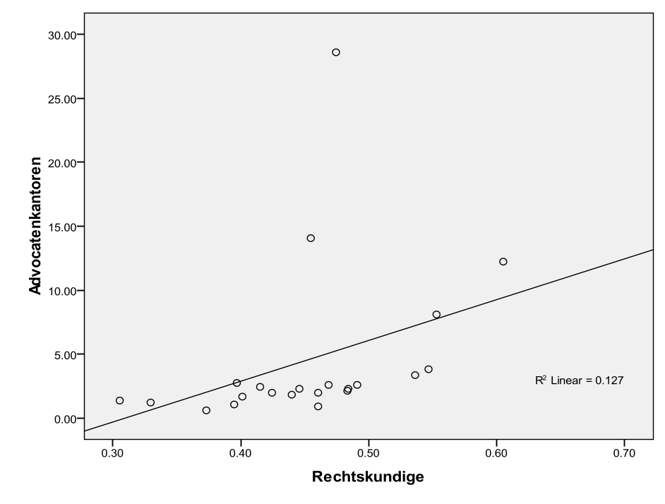
Figuur 8
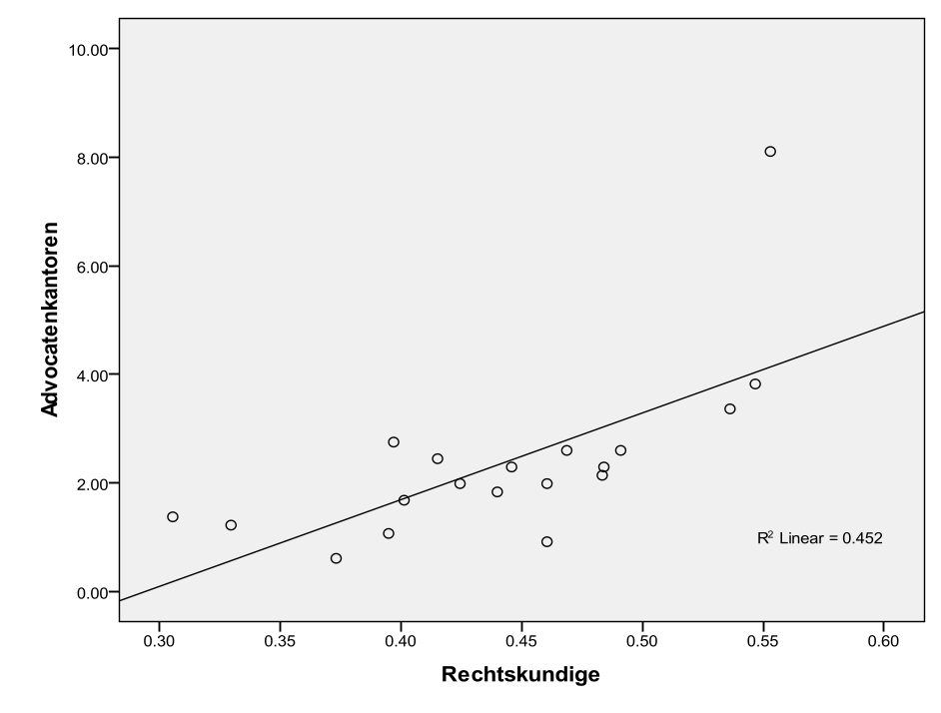
3.5 Creativiteit
In het literatuuronderzoek is het belang van de in een gebied aanwezige creativiteit voor de locatiekeuze van ondernemingen aangetoond. Vanuit de definitie die Sternberg (1999) aan het begrip creativiteit geeft, valt af te leiden dat meer creativiteit tot meer innovatie leidt. Bovendien zorgt de in een regio aanwezige creativiteit ervoor dat de betreffende regio nog meer creativiteit aantrekt, doordat creatieve werknemers aangetrokken worden door een geürbaniseerd en creatief milieu. Florida (2002) heeft dan ook aangetoond dat steden met een grote creatieve klasse meer bedrijven uit de kennisindustrie aantrekken en bovendien ook economisch beter presteren. Dit komt doordat kennisintensieve ondernemingen zich vestigen in gebieden waar in hoge mate creatief kennispersoneel aanwezig is. Het creatieve kennispersoneel is op zijn beurt weer op zoek naar tolerante, creatieve en open stedelijke gebieden.
Een goede graadmeter voor dergelijke gebieden is op te stellen door het gebruik van een ‘bohemian index’. Deze index meet het aantal personen dat actief is in kunstzinnige beroepgroepen. Dit vanwege het feit dat deze groep personen, net als creatieve werknemers, op zoek zijn naar steden met een open, tolerant en creatief leefklimaat. Florida (2002) heeft in zijn bohemian index gebruikt gemaakt van een brede definitie van kunstzinnige personen door een groot aantal beroepsgroepen te identificeren als creatieve beroepen. De bohemian index die in dit onderzoek wordt gebruikt, bestaat uit ondernemingen die actief zijn in de klasse Kunst van het CBI van het Centraal Bureau voor de Statistiek. Deze klasse bestaat uit ondernemingen die actief zijn als producenten en beoefenaars van de podiumkunst, circussen en variété, evenementenhallen, schouwburgen en theaters, dienstverleners voor de uitvoerende kunst en ondernemingen van scheppende kunstenaars. Dit mandje aan ondernemingen vormt de bedrijfsklasse Kunst, en zal representatief zijn voor de mate van creativiteit in een stadsgewest.
Per stadsgewest is het procentuele aantal kunstondernemingen van het totaal aan ondernemingen vergeleken met het aantal aanwezige advocatenkantoren in het betreffende stadsgewest. Deze correlatie is zichtbaar in figuur 9. Hierbij is een gematigd positief verband zichtbaar tussen de creativiteit, oftewel het percentage kunstvestingen, en het aantal advocatenkantoren in een stadsgewest. Wanneer de uitbijters (Amsterdam, Heerlen, Dordrecht, Maastricht, Den Haag en Rotterdam) uit het databestand worden gefilterd en opnieuw een correlatie wordt gemaakt is het positief verband iets minder sterk (zie figuur 10). Het positieve statistische verband tussen de aanwezige creativiteit en het aantal advocatenkantoren in een stadsgewest kan er op wijzen dat advocatenkantoren in hun locatiekeuze rekening houden met de aanwezigheid van creativiteit in een stadsgewest.
Figuur 9
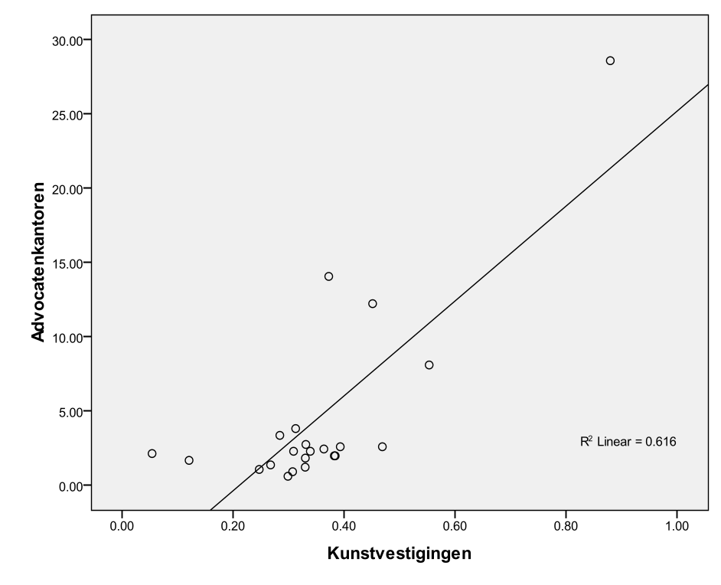
Figuur 10
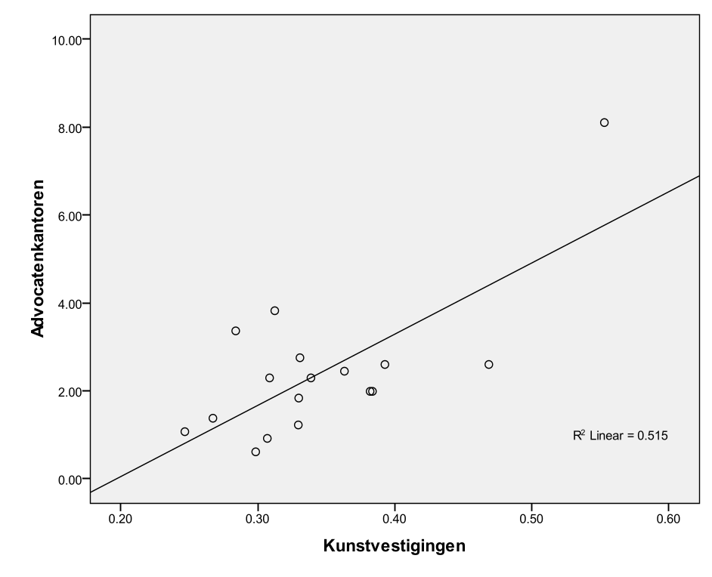
3.6 Diversiteit
In het literatuuronderzoek is gebleken dat de in een bepaald gebied aanwezige diversiteit mede bepalend is voor de locatiekeuze van ondernemingen. Gezien de abstractie van het begrip diversiteit zijn er meerdere manieren om de diversiteit in een regio te onderzoeken. Zo beschouwt Van Der Laan diversiteit als een divers aanbod van exogenous amenities, terwijl Florida (et al 2004) gebruikt maakt van twee verschillende graadmeters. Allereerst wordt de ‘Gay Index’ gebruikt om de diversiteit in een regio te meten. De achterliggende gedachte van deze indicator is dat een hoog aantal homoseksuelen in een regio gelijkstaat aan hoge tolerantie en een hoog aantal aan non-conformistische persoonlijkheden in de betreffende regio. Deze twee eigenschappen leiden tot een aangename levenssfeer, ook door Van Der Laan genoemd in zijn exogenous amenities, hetgeen de toegankelijkheid van deze regio verhoogt. Dit resulteert in een hogere toetreding van werknemers en maakt de betreffende regio economisch aantrekkelijker voor ondernemingen. De tweede graadmeter die Florida gebruikt is de ‘Melting Pot index’. Hierin wordt het aandeel van allochtonen dat in een bepaald gebied woont, gemeten. Op dezelfde wijze als bij homoseksuelen wordt verondersteld dat de tolerantie van een regio hoger is bij een toenemend aantal allochtonen dat woonachtig is in die regio. Volgens Florida (2002) leidt een hogere tolerantie en openheid tot diversiteit in stedelijke gebieden, tot een hogere toetreding van creatieve werknemers tot dergelijke gebieden. Bovendien ziet Florida (et al 2004) een toename van het aantal allochtonen als een mogelijkheid tot inbreng van nieuwe culturen met nieuwe ideeën. Deze nieuwe inbreng leidt tot meer innovatie en daarom draagt een toenemend aantal allochtonen nogmaals bij aan de economische waarde van een bepaald gebied.
Ook in dit onderzoek zal het aantal allochtonen dat woonachtig is in een bepaald gebied als indicator voor diversiteit worden gebruikt. Zoals beschreven leidt diversiteit tot een hogere toetreding van creatieve werknemers en tot meer innovatie. Bedrijven uit de advocatuur moeten in hun locatiekeuze rekening houden met het aanbod en de kwaliteit van de productiefactor arbeid in een bepaald gebied. Daarom is de in een stadsgewest aanwezige diversiteit van belang voor de locatiekeuze van ondernemingen uit de juridische dienstverlening.
De data van deze indicator is afkomstig van het Centraal Bureau voor de Statistiek. In het databestand bevinden zich zowel eerste- als tweedegeneratie allochtonen. Dit houdt conform de definities van het Centraal Bureau van Statistiek in, dat het databestand bestaat uit personen geboren buiten Nederland met ten minste één in het buitenland geboren ouder en personen die in Nederland zijn geboren met ten minste één in het buitenland geboren ouder.
Het verband tussen diversiteit en de locatiekeuze van advocatenkantoren is onderzocht door het percentage allochtonen van de totale bevolking in een stadsgewest te correleren met het percentage advocatenkantoren per stadsgewest van het totaal aan advocatenkantoren. In figuur 11 wordt aangetoond dat er positieve statistische relatie tussen het aantal allochtonen en het aandeel van een stadsgewest in de Nederlandse advocatuur is. Bij het verwijderen van de uitbijters, in dit geval de stadsgewesten Amsterdam, Heerlen en Utrecht, wordt dit verband nog sterker (zie figuur 12). Het is dus mogelijk dat in de locatiekeuze van de Nederlandse advocatuur rekening gehouden wordt met de aanwezige diversiteit in stadsgewesten.
Figuur 11
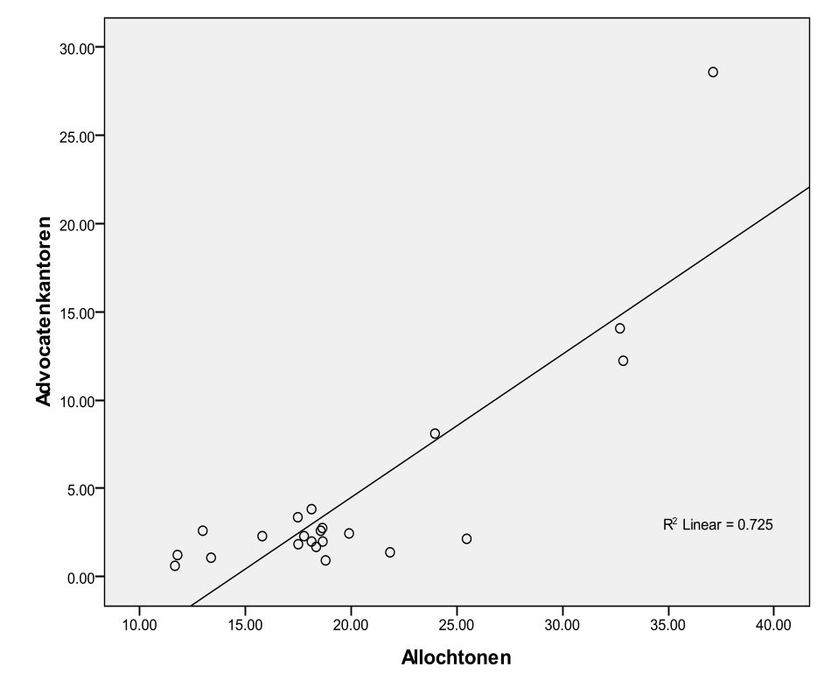

Figuur 12
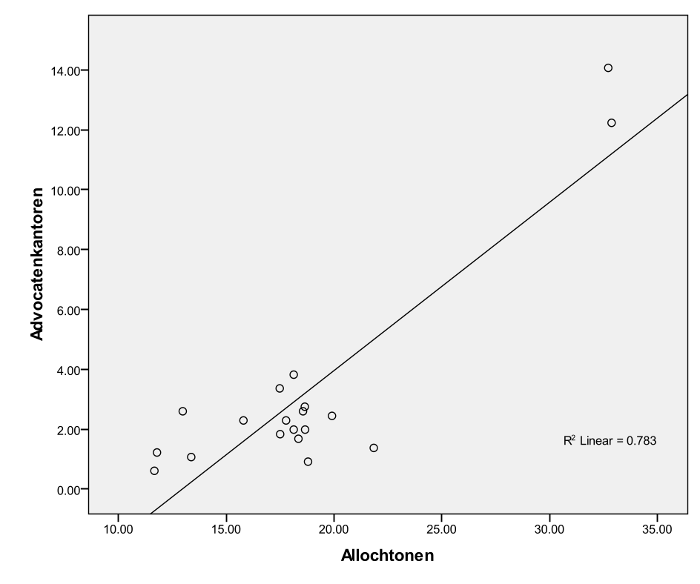
3.7 Opleidingsniveau
De invloed van het opleidingsniveau van de bevolking op de locatiekeuze van advocatenkantoren is tweeledig. Allereerst gaat een hoog gemiddeld opleidingsniveau in een regio gepaard met hoogwaardige educatieve faciliteiten. Dit resulteert in een groot aanbod van kwalitatief en hoogopgeleid personeel. Bedrijven uit de juridische dienstverlening zijn op zoek naar kenniswerknemers die voldoen aan deze criteria. Daarom zullen deze bedrijven een voorkeur hebben voor een vestigingsplaats in een regio met een hoog opleidingsniveau. Ten tweede heeft onderzoek van Glaeser en Saiz (2003) uitgewezen dat een hoog opleidingsniveau in een regio samengaat met een hoge productiviteit van de regio. Een hoog opleidingsniveau is dus op verschillende manieren van belang voor de economische prestaties van advocatenkantoren.
Het opleidingsniveau wordt in dit onderzoek gemeten aan de hand van data uit de databank Statline van het Centraal Bureau van Statistiek. Hierbij wordt gebruik gemaakt van de opleidingsgraad van de beroepsbevolking in de Nederlandse stadsgewesten. Het CBS onderscheidt drie verschillende niveaus van opleiding van de beroepsbevolking. Het niveau laag bestaat uit het behalen van een diploma van alle opleidingen tot en met het niveau mavo. Het afronden van de tweede fase van de HAVO en het VWO, plus het behalen van een diploma op het MBO is het criterium voor het opleidingsniveau middelbaar. Het niveau hoog representeert de beroepsbevolking die diploma’s heeft behaald op het HBO en het WO. Door middel van het maken van een index wordt uit deze drie verschillende niveaus een gemiddeld opleidingsniveau per stadsgewest gecreëerd. Deze index is tot stand gekomen door het aantal laag opgeleiden met 1, het aantal middelbaar opgeleiden met 2 en het aantal hoogopgeleiden per stadsgewest te vermenigvuldigen met 3. Het totaal van deze berekening vormt een gewogen gemiddelde van het opleidingsniveau in een stadsgewest. Er is een correlatie van deze index met het percentage van het aantal advocatenkantoren van een stadsgewest van het totaal advocatenkantoren in Nederland gemaakt. In figuur 13 is een significant positief verband tussen het opleidingsniveau en het aantal advocatenkantoren waarneembaar. Het is dus denkbaar dat Nederlandse advocatenkantoren in hun locatiekeuze rekening houden met het opleidingsniveau van de beroepsbevolking van een bepaald stadsgewest.
Figuur 13
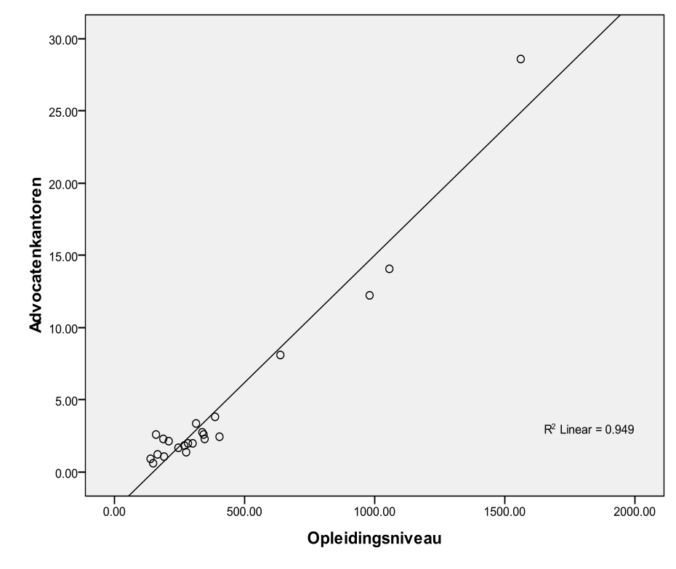

3.8 Bepalende indicator
De belangrijkste gronden voor de locatiekeuze van de Nederlandse advocatenkantoren zijn te achterhalen door de invloed van alle indicatoren van de kenniseconomie te onderzoeken. Hierbij is wederom gebruikt gemaakt van een lineaire regressieanalyse, waarbij de variabelen uit dit onderzoek als de onafhankelijke variabelen van de locatiekeuze gelden. Twee indicatoren, te weten de variabelen van het aantal inwoners en de opleidingsindex, vertonen multicollineariteit. Dat wil zeggen dat deze indicatoren naast samenhang met de advocatenkantoren, ook onderlinge samenhang bezitten. Om de doorslaggevende factor van de locatiekeuze te achterhalen, is daarom een keuze tussen beide indicatoren gemaakt. Hierbij is de variabele inwoners uit het model weggelaten, omdat de variabele opleiding een hogere verklaringskracht in de individuele regressie heeft en ook een directere weerspiegeling van het niveau van de kenniseconomie in een stadsgewest is. Tevens moet worden opgemerkt dat de variabelen kunstvestingen en allochtonen ook sterke onderlinge samenhang vertonen. Beiden hadden echter een significant lagere verklaringskracht dan de variabelen inwoners en de opleidingindex en vertoonden ook geen multicollineariteit, waardoor ze niet uit het model zijn weggelaten. Na de genoemde omissie is een meervoudige lineaire regressie tussen de afhankelijke variabelen advocatenkantoren en de overige variabelen, exclusief de variabele inwoners, gemaakt. Hiervan zijn de resultaten zichtbaar in figuur 14.
Figuur 14
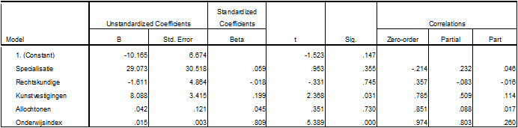
a. Dependent variable: Advocatenkantoren
Het nieuwe model kent slechts één significante onafhankelijk variabele, te weten de onderwijsindex. De overigen variabelen zijn niet significant, al heeft het aantal kunstvestigingen een hoge t-waarde, en kan het daarom nog invloed hebben op de afhankelijke variabele. Wanneer ook de t-waarde in ogenschouw wordt genomen, blijkt de onderwijsindex de sterkste variabele in het model. Het kent tevens een grote partiële correlatie, waardoor de variabele van het onderwijsniveau op de locatiekeuze van de advocatuur in een meervoudig regressiemodel een sterke individuele verklaringskracht kent. Dit gecombineerd met de hoge verklaringskracht die deze variabele in de individuele regressie heeft (R² = 0,974), maakt het de variabele opleidingsindex in het empirisch onderzoek de belangrijkste grond voor de locatiekeuze van Nederlandse advocatenkantoren.

4. Conclusie
Ondernemingen houden in hun locatiekeuze steeds vaker rekening met de vestigingsplaats van bedrijven uit dezelfde industrie, onder andere vanwege de mogelijkheden tot kostendeling en kennis spillover. In de advocatuur heeft de toenemende specialisatie er toe geleid dat advocatenkantoren genoodzaakt zijn om samenwerkingsverbanden aan te gaan. Door het toenemend aantal relaties tussen advocatenkantoren is de drempel tot kostendeling lager geworden en de advocatuur meer en meer geconcentreerd geraakt. Een stijgend aantal inwoners in een dergelijke concentratie leidt tot een hogere mate van kostenbesparing. Uit het empirisch onderzoek blijkt dat het denkbaar is dat ook de Nederlandse advocatenkantoren in hun locatiekeuze rekening houden met het aantal inwoners in het te vestigen stadsgewest, vanwege de mogelijkheden tot kostenbesparing. Daarnaast heeft het toenemend belang van kennis spillovers geresulteerd in een hogere mate van agglomeratie van ondernemingen, doordat deze kostenminimaliserende vorm van kennisoverdracht belangrijk is voor de mate van innovatie en de economische prestaties van bedrijven. Naast een reden voor agglomeratie is de aanwezigheid van concurrenten een belangrijk element in de locatiekeuze van ondernemingen. Concurrentie leidt namelijk tot een competitief milieu hetgeen innovatie stimuleert en daardoor meer spillover oplevert. Echter moet de concentratie van concurrentie niet te groot worden, omdat de prikkel tot innoveren hierdoor weer kan verdwijnen. Ook de vestigingsplaats van ondernemingen uit andere industrieën vormt een belangrijk onderdeel in de locatiekeuze van bedrijven. Dit komt vanwege het feit dat bedrijven bij een ruimtelijke nabijheid van andere ondernemingen een lagere drempel ondervinden in het delen van gemeenschappelijke kosten met de betreffende ondernemingen. Daarnaast kunnen op dezelfde wijze als in de lokalisatie economie ook spillover effecten met ondernemingen uit andere industrieën gegenereerd worden. Het personeel uit de advocatuur wordt gekenmerkt als kenniswerknemers, die door interactie en samenwerking kennis naar andere ondernemingen kunnen overdragen. Daarom is het ook voor advocatenkantoren van belang zich in de nabijheid van andere ondernemingen te vestigen. De grootte van de kennisoverdracht door spillover is afhankelijk van de mate van specialisatie in een regio, doordat specialisatie leidt tot wederzijdse afhankelijkheid van ondernemingen en dus tot interactie tussen werknemers. Wanneer de locatiekeuze van de Nederlandse advocatuur empirisch wordt onderzocht, is het niet aan te tonen dat de mate van specialisatie in een regio als een belangrijke maatstaf in de locatiekeuze wordt gezien. De afhankelijkheid van spillover effecten heeft er wel voor gezorgd dat er een stedelijke focus in de locatiekeuze van advocatenkantoren is komen te liggen. Dit komt doordat in stedelijke gebieden een grote arbeidsmarkt aanwezig is, die leidt tot een hoger niveau van kwalitatieve spillover van kennis. De toenemende specialisatie in de advocatuur heeft er toe geleid dat er steeds meer demand linkages tussen advocatenkantoren en ondernemingen uit dezelfde en uit andere industrieën zijn ontstaan. Zelfs grote multinationals met een eigen juridische afdeling blijven behoefte hebben aan samenwerking met advocatenkantoren, doordat deze hen in restcapaciteit voorzien en specialistische kennis in huis hebben. Hierdoor is de locatiekeuze van advocatenkantoren mede afhankelijk geworden van de vestigingsplaats van andere advocatenkantoren en bedrijven uit andere industrieën. In het empirisch onderzoek is het niet mogelijk gebleken om aan te geven of de mogelijkheden tot het vormen van demand linkages een belangrijke rol spelen in de locatiekeuze van de Nederlandse advocatenkantoren. Bovendien is er sprake van een toenemend belang van de sociale en culturele aantrekkingskracht van regio’s op de locatiekeuze van ondernemingen. Het leefmilieu van een omgeving is steeds belangrijker geworden voor de vestigingsplaats van werknemers, en speelt daarom ook een rol in de locatiekeuze van ondernemingen. De aanwezigheid van creativiteit is voor ondernemingen noodzakelijk, omdat creativiteit leidt tot innovatie. Tevens worden creatieve werknemers aangetrokken door geürbaniseerde gebieden met een creatief leefmilieu. Het empirisch onderzoek heeft uitgewezen dat de in een stadsgewest aanwezige creativiteit samenhang vertoont met het aantal advocatenkantoren. Het is dan ook mogelijk dat de aanwezige creativiteit van een regio een belangrijke grond in de locatiekeuze van de Nederlandse advocatuur is.
Ook de diversiteit van een regio bepaalt de locatiekeuze van creatief personeel, doordat deze werknemers op zoek zijn naar tolerante gebieden waar zij zich kunnen exploiteren. In het empirisch onderzoek vertoont de in een stadsgewest aanwezige diversiteit sterke samenhang met het aantal advocatenkantoren. Dit maakt het denkbaar dat ook de diversiteit van een stadsgewest een belangrijke maatstaf is in de locatiekeuze van de Nederlandse advocatenkantoren. Tenslotte speelt ook het gemiddelde opleidingsniveau van een regio een rol in de locatiekeuze van ondernemingen. Een hoog opleidingsniveau in een regio gaat namelijk gepaard met een hoog opgeleid en kwalitatief aanbod van arbeid en is dus een interessant element voor bedrijven. In het empirisch onderzoek is dan ook een sterke samenhang tussen het opleidingsniveau en de locatiekeuze van de advocatuur aangetoond. Het is daarom mogelijk dat in de vestiging van Nederlandse advocatenkantoren rekening wordt gehouden met het opleidingsniveau van een regio. Al met al wordt de vestigingsplaats van ondernemingen mede bepaald door de aanwezigheid van ondernemingen uit dezelfde industrie, ondernemingen uit andere industrieën, concurrenten, creativiteit, diversiteit, een hoog opleidingsniveau en heeft de locatiekeuze van de advocatuur een stedelijke focus. Uit het empirisch onderzoek blijkt dat, gezien de significantie, sterkte en verklaringskracht, de variabele opleidingsindex als de belangrijkste factor in de locatiekeuze wordt beschouwd. Daarnaast spelen, op basis van de individuele regressies, de in een stadsgewest aanwezige creativiteit, diversiteit en de populatiegrootte een rol in de locatiekeuze van advocatenkantoren. Echter sluit het empirisch onderzoek, gezien het feit dat de variabelen slechts op de samenhang zijn onderzocht, niet uit dat ook de aanwezigheid van concurrenten, ondernemingen uit andere industrieën en de specialisatiegraad in stadsgewesten gronden zijn waarop Nederlandse advocatenkantoren hun locatiekeuze baseren.

5. Referenties
Armington, Catherine, en Zoltan J. Acs. 2002. The Determinants of regional variation in new firm formation, Regional studies. Sydney: Carfax Publishing. pagina 33-45.
Audretsch, David B., en A. Roy Thurik. 1999. Introduction, in: Innovation, Industry Evolution and Employment. Cambridge: Cambridge University Press. pagina 629-641.
---. & Maryann Feldman. 1996. R&D Spillovers and the geography of innovation and Production. American Economic Review. Nashville: American Economic Association. pagina 630-640.
Ciccone, Antonio. 2002. Agglomeration-Effects in Europe, European Economic Review
Volume 46, Issue 2. Amsterdam: Elsevier, pagina 213-227.
Databank Reach. 2010. Amsterdam: Bureau van Dijk Publishing.
Databank Statline. 2010. Den Haag: Centraal Bureau voor de Statistiek.
Döring, Thomas, en Jan Schnellenbach. 2004. What do we know about geographical knowledge spillovers and regional growth? Frankfurt am Main: Deutsche Bank AG, Deutsche Bank Research. pagina 8-22, 24-25.
Financial Times Lexicon. 2009. Londen: Pearson.
Florida, Richard. 2002. The rise of the creative class: And how it’s transforming work, leisure, community and everyday life. Washington, D.C.: Basic Institution.
--- . & Sam Youl Lee, en Zoltan J. Acs. 2003. Creativity and Entrepreneurship: A Regional Analysis of New Firm Formation. Oxfordshire: Carfax Publishing. pagina 880-887, 889-890.
Glaeser, Edward L., Hedi D. Kallal, Jose A. Scheinkman, Andrei Shleifer. 1992. Growth in Cities. The Journal of Political Economy. Chicago: The University of Chicago Press. pagina 1127-1132.
---. & Albert Saiz. 2003. The rise of the skilled city. Cambridge: National Bureau of Economic Research. pagina 64-70, 85-86.
Jacobs, Jane. 1969. The Economy of Cities. New York: Vintage.
Jacobs, Jane. 1961. The Death and Life of Great American Cities. New York: Random House. pagina 9-11.
Marlet, Gerard, en Clemens van Woerkens. 2005. Tolerance, aesthetics, amenities or jobs? Dutch city attraction to the creative class. Utrecht: Tjalling C. Koopmans Research Institute, Utrecht School of Economics, Utrecht University. pagina 3-34.
Nieuwenhuijsen, Henry, en André van Stel. 2000. Kennis-spillovers en economische groei, Research report; 0007/N. Zoetermeer: EIM, Onderzoek voor Bedrijf & Beleid. pagina 5-17.
OECD. “The Measurement of Scientific and Technological Activities: Guidelines for Collecting and Interpreting Innovation Data: Oslo Manual, Third Edition” prepared by the Working Party of National Experts on Scientific and Technology Indicators. Parijs: OECD Publishing. paragraaf 71.
Porter, Michael E. 1990. The competitive advantage of nations. New York: Free Press. pagina 77-83.
Raspe, Otto, Frank van Oort, Pieter de Bruijn. 2004. Kennis op de kaart, ruimtelijke patronen in de kenniseconomie. Rotterdam: NAi Uitgevers & Den Haag: Ruimtelijk Planbureau. pagina 7-30, 44-49, 57-76, 107-122.
Raspe, Otto, Frank van Oort, Annet Weterings. 2005. De Atlas van kennis en innovatie. Bilthoven: Planbureau voor de Leefomgeving. pagina 9-10, 20-21,70-83.
Sternberg, Robert J. 1999. The handbook of creativity. New York: Cambridge University Press. pagina 450.
Van Engelsdorp Gastelaars, Rob, en David Hamers. 2006. De nieuwe stad, stedelijke centra als brandpunten van interactie. Rotterdam: NAi Uitgevers & Den Haag: Ruimtelijk Planbureau. pagina 19-35, 93-135, 191-209, 221-238.
Van Dale Groot woordenboek van de Nederlandse taal. 2005. Utrecht: Van Dale uitgevers.
Van der Laan, Lambert. External Economies.
Van Otterlo, Rob. 2008. There once was a world: de professionalisering van de balie in de moderne tijd. Amsterdam: Amsterdam University Press. pagina 5-7.
Vliegen, Mathieu. 2005. Grootstedelijke agglomeraties en stadsgewesten afgebakend. Voorburg/Heerlen: Centraal Bureau voor de Statistiek. pagina 1-20.
Weterings, Annet, en Roderik Ponds. 2007. Regionale kennisnetwerken en innovatie. Rotterdam: NAi Uitgevers & Den Haag: Ruimtelijk Planbureau. pagina 1-19.

6. Appendix
6.1 Individuele regressies
6.1.1 Kostenbesparing: populatiegrootte
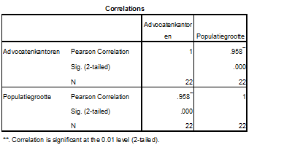
Model Summary
Model | R | R Square |  | Adjusted R Square |  | Std. Error of the Estimate
1 | .958ª | .918 |  | .914 |  | 1.88271
a. Predictors: (Constant), Inwoners
Coefficientsª
Model |  |  | Unstandardized Coefficients |  |  |  | Standardized Coefficients |  | t | Sig.
 |  |  | B |  | Std. Error |  | Beta |  | t | Sig.
1 | (Constant) |  | -2.807 |  | .635 |  |  |  | -4.424 | .000
1 | Inwoners |  | 1.618 |  | .108 |  | .958 |  | 14.960 | .000
a. Dependent Variable: Advocatenkantoren

6.1.2. Spillover effecten: specialisatie-index
Correlations
 |  | Advocatenkantoren | Specialisatie
Advocatenkantoren | Pearson Correlation | 1 | -.214
Advocatenkantoren | Sig. (2-tailed) |  | .340
Advocatenkantoren | N | 22 | 22
Specialisatie | Pearson Correlation | -.214 | 1
Specialisatie | Sig. (2-tailed) | .340
Specialisatie | N | 22 | 22

Model Summary
Model | R | R Square |  |  | Adjusted R Square |  |  | Std. Error of the Estimate
1 | .214ª | .046 |  |  | -.002 |  |  | 6.42177
a. Predictors: (Constant), Specialisatie
Coefficientsª
Model |  |  |  | Unstandardized Coefficients |  |  |  |  | Standardized Coefficients |  |  | t |  | Sig.
 |  |  |  | B |  | Std. Error |  |  | Beta |  |  |  |  | Sig.
1 | (Constant) |  |  | 25.612 |  | 21.597 |  |  |  |  |  | 1.186 |  | .250
1 | Specialisatie |  |  | -105.731 |  | 108.174 |  |  | -.214 |  |  | -.977 |  | .340
a. Dependent Variable: Advocatenkantoren
6.1.3 Demand Linkages: overige Rechtskundige dienstverlening
Correlations
 |  |  |  |  |  |  | Advocatenkantoren |  |  | Rechtskundige
Advocatenkantoren |  |  | Pearson Correlation |  |  |  | 1 |  |  | .357
 |  |  | Sig. (2-tailed) |  |  |  |  |  |  | .103
 |  |  | N |  |  |  | 22 |  |  | 22
Rechtskundige |  |  | Pearson Correlation |  |  |  | .357 |  |  | 1
 |  |  | Sig. (2-tailed) |  |  |  | .103
 |  |  | N |  |  |  | 22 |  |  | 22

Model Summary
Model | R | R Square | Adjusted R Square | Std. Error of the Estimate
1 | .357ª | .127 | .083 | 6.14135
a. Predictors: (Constant), Rechtskundige

Coefficientsª
Model |  | Unstandardized Coefficients |  | Standardized Coefficients | t | Sig.
 |  | B | Std. Error | Beta | t | Sig.
1 | (Constant) | -9.870 | 8.547 |  | -1.155 | .262
1 | Rechtskundige | 31.889 | 18.685 | .357 | 1.707 | .103
a. Dependent Variable: Advocatenkantoren

6.1.4. Creativiteit: kunstvestigingen
Correlations
 |  |  |  |  |  |  | Advocatenkantoren |  |  | Kunstvestigingen
Advocatenkantoren |  |  | Pearson Correlation |  |  |  | 1 |  |  | .785**
 |  |  | Sig. (2-tailed) |  |  |  |  |  |  | .000
 |  |  | N |  |  |  | 22 |  |  | 22
Kunstvestigingen |  |  | Pearson Correlation |  |  |  | .785** |  |  | 1
 |  |  | Sig. (2-tailed) |  |  |  | .000
 |  |  | N |  |  |  | 22 |  |  | 22
**. Correlation is significant at the 0.01 level (2-tailed).
Model Summary
Model | R | R Square |  |  | Adjusted R Square |  |  | Std. Error of the Estimate
1 | .785ª | .616 |  |  | .597 |  |  | 4.07412
a. Predictors: (Constant), Kunstvestigingen
Coefficientsª
Model |  |  |  | Unstandardized Coefficients |  |  |  |  | Standardized Coefficients |  |  | t |  | Sig.
 |  |  |  | B |  | Std. Error |  |  | Beta |  |  |  |  | Sig.
1 | (Constant) |  |  | -6.743 |  | 2.175 |  |  |  |  |  | -3.101 |  | .006
1 | Kunstvestigingen |  |  | 31.948 |  | 5.642 |  |  | .785 |  |  | 5.662 |  | .000
a. Dependent Variable: Advocatenkantoren

6.1.5 Diversiteit: allochtonen
Correlations
 |  |  |  |  |  |  | Advocatenkantoren |  |  | Allochtonen
Advocatenkantoren |  |  | Pearson Correlation |  |  |  | 1 |  |  | .851**
 |  |  | Sig. (2-tailed) |  |  |  |  |  |  | .000
 |  |  | N |  |  |  | 22 |  |  | 22
Allochtonen |  |  | Pearson Correlation |  |  |  | .851** |  |  | 1
 |  |  | Sig. (2-tailed) |  |  |  | .000
 |  |  | N |  |  |  | 22 |  |  | 22
**. Correlation is significant at the 0.01 level (2-tailed).
Model Summary
Model | R | R Square |  |  | Adjusted R Square |  |  | Std. Error of the Estimate
1 | .851ª | .725 |  |  | .711 |  |  | 3.44889
a. Predictors: (Constant), Allochtonen
Coefficientsª
Model |  |  |  | Unstandardized Coefficients |  |  |  |  | Standardized Coefficients |  |  | t |  | Sig.
 |  |  |  | B |  | Std. Error |  |  | Beta |  |  |  |  | Sig.
1 | (Constant) |  |  | -11.735 |  | 2.361 |  |  |  |  |  | -4.970 |  | .000
1 | Allochtonen |  |  | .811 |  | .112 |  |  | .851 |  |  | 7.256 |  | .000
a. Dependent Variable: Advocatenkantoren

6.1.6 Opleidingsniveau: opleidingsindex
Correlations
 |  |  |  |  |  |  | Opleidingsniveau |  |  | Advocatenkantoren
Opleidingsniveau |  |  | Pearson Correlation |  |  |  | 1 |  |  | .974**
 |  |  | Sig. (2-tailed) |  |  |  |  |  |  | .000
 |  |  | N |  |  |  | 22 |  |  | 22
Advocatenkantoren |  |  | Pearson Correlation |  |  |  | .974** |  |  | 1
 |  |  | Sig. (2-tailed) |  |  |  | .000
 |  |  | N |  |  |  | 22 |  |  | 22
**. Correlation is significant at the 0.01 level (2-tailed).
Model Summary
Model | R | R Square |  |  | Adjusted R Square |  |  | Std. Error of the Estimate
1 | .974ª | .949 |  |  | .947 |  |  | 1.48368
a. Predictors: (Constant), Onderwijsindex
Coefficientsª
Model |  |  |  | Unstandardized Coefficients |  |  |  |  | Standardized Coefficients |  |  | t |  | Sig.
 |  |  |  | B |  | Std. Error |  |  | Beta |  |  |  |  | Sig.
1 | (Constant) |  |  | -2.605 |  | .487 |  |  |  |  |  | -5.347 |  | .000
1 | Onderwijsindex |  |  | .018 |  | .001 |  |  | .974 |  |  | 19.302 |  | .000
- Dependent

6.2 Individuele regressies zonder uitbijters
6.2.1 Kostenbesparing: populatiegrootte
Correlations
 |  |  |  |  | Advocatenkantoren |  | Populatiegrootte
Advocatenkantoren |  |  | Pearson Correlation |  | 1 |  | .972**
 |  |  | Sig. (2-tailed) |  |  |  | .000
 |  |  | N |  | 21 |  | 21
Populatiegrootte |  |  | Pearson Correlation |  | .972** |  | 1
 |  |  | Sig. (2-tailed) |  | .000
 |  |  | N |  | 21 |  | 21
**. Correlation is significant at the 0.01 level (2-tailed).
Model Summary
Model | R | R Square |  | Adjusted R Square |  | Std. Error of the Estimate
1 | .972ª | .944 |  | .941 |  | .87252
a. Predictors: (Constant), Populatiegrootte

6.2.2 Spillover: specialisatie
Correlations
 |  | Specialisatie | Advocatenkantoren
Specialisatie | Pearson Correlation | 1 | -.273
Specialisatie | Sig. (2-tailed) |  | .259
Specialisatie | N | 19 | 19
Advocatenkantoren | Pearson Correlation | -.273 | 1
Advocatenkantoren | Sig. (2-tailed) | .259
Advocatenkantoren | N | 19 | 19

Model Summary
Model | R | R Square |  | Adjusted R Square |  | Std. Error of the Estimate
1 | .273ª | .074 |  | .020 |  | 1.59192
a. Predictors: (Constant), Specialisatie
Coefficientsª
Model |  |  | Unstandardized Coefficients |  |  |  | Standardized Coefficients |  | t | Sig.
 |  |  | B |  | Std. Error |  | Beta |  | t | Sig.
1 | (Constant) |  | 9.111 |  | 5.776 |  |  |  | 1.578 | .133
1 | Specialisatie |  | -33.666 |  | 28.804 |  | -.273 |  | -1.169 | .259
a. Dependent Variable: Advocatenkantoren

6.2.3 Demand Linkages: rechtskundige dienstverlening

Correlations
 |  |  |  |  |  |  | Advocatenkantoren |  |  | Rechtskundige
Advocatenkantoren |  |  | Pearson Correlation |  |  |  | 1 |  |  | .672**
 |  |  | Sig. (2-tailed) |  |  |  |  |  |  | .002
 |  |  | N |  |  |  | 19 |  |  | 19
Rechtskundige |  |  | Pearson Correlation |  |  |  | .672** |  |  | 1
 |  |  | Sig. (2-tailed) |  |  |  | .002
 |  |  | N |  |  |  | 19 |  |  | 19
**. Correlation is significant at the 0.01 level (2-tailed).
Model Summary
Model | R | R Square |  |  | Adjusted R Square |  |  | Std. Error of the Estimate
1 | .672ª | .452 |  |  | .419 |  |  | 1.22533
a. Predictors: (Constant), Rechtskundige
Coefficientsª
Model |  |  |  | Unstandardized Coefficients |  |  |  |  | Standardized Coefficients |  |  | t |  | Sig.
 |  |  |  | B |  | Std. Error |  |  | Beta |  |  |  |  | Sig.
1 | (Constant) |  |  | -4.695 |  | 1.910 |  |  |  |  |  | -2.458 |  | .025
1 | Rechtskundige |  |  | 15.970 |  | 4.268 |  |  | .672 |  |  | 3.742 |  | .002
a. Dependent Variable: Advocatenkantoren

6.2.4 Creativiteit: kunstvestigingen
Correlations
 |  |  |  |  | Advocatenkantoren |  | Kunstvestigingen
Advocatenkantoren |  |  | Pearson Correlation |  | 1 |  | .717**
 |  |  | Sig. (2-tailed) |  |  |  | .001
 |  |  | N |  | 17 |  | 17
Kunstvestigingen |  |  | Pearson Correlation |  | .717** |  | 1
 |  |  | Sig. (2-tailed) |  | .001
 |  |  | N |  | 17 |  | 18
**. Correlation is significant at the 0.01 level (2-tailed).
Model Summary
Model | R | R Square |  | Adjusted R Square |  | Std. Error of the Estimate
1 | .717ª | .515 |  | .482 |  | 1.21939
a. Predictors: (Constant), Kunstvestigingen

Coefficientsª
Model |  | Unstandardized Coefficients |  | Standardized Coefficients | t | Sig.
 |  | B | Std. Error | Beta | t | Sig.
1 | (Constant) | -3.193 | 1.440 |  | -2.217 | .042
1 | Kunstvestigingen | 16.205 | 4.063 | .717 | 3.989 | .001
a. Dependent Variable: Advocatenkantoren

6.2.5 Diversiteit: allochtonen
Correlations
 |  |  |  |  |  |  | Advocatenkantoren |  |  | Allochtonen
Advocatenkantoren |  |  | Pearson Correlation |  |  |  | 1 |  |  | .885**
 |  |  | Sig. (2-tailed) |  |  |  |  |  |  | .000
 |  |  | N |  |  |  | 19 |  |  | 19
Allochtonen |  |  | Pearson Correlation |  |  |  | .885** |  |  | 1
 |  |  | Sig. (2-tailed) |  |  |  | .000
 |  |  | N |  |  |  | 19 |  |  | 19
**. Correlation is significant at the 0.01 level (2-tailed).
Model Summary
Model | R | R Square |  |  | Adjusted R Square |  |  | Std. Error of the Estimate
1 | .885ª | .783 |  |  | .771 |  |  | 1.72649
a. Predictors: (Constant), Allochtonen
Coefficientsª
Model |  |  |  | Unstandardized Coefficients |  |  |  |  | Standardized Coefficients |  |  | t |  | Sig.
 |  |  |  | B |  | Std. Error |  |  | Beta |  |  |  |  | Sig.
1 | (Constant) |  |  | -7.285 |  | 1.397 |  |  |  |  |  | -5.216 |  | .000
1 | Allochtonen |  |  | .562 |  | .072 |  |  | .885 |  |  | 7.843 |  | .000
a. Dependent Variable: Advocatenkantoren

6.2.6 Opleidingsniveau: opleidingsindex
Correlations
 |  | Advocatenkantoren | Onderwijsindex
Advocatenkantoren | Pearson Correlation | 1 | .973**
Advocatenkantoren | Sig. (2-tailed) |  | .000
Advocatenkantoren | N | 21 | 21
Onderwijsindex | Pearson Correlation | .973** | 1
Onderwijsindex | Sig. (2-tailed) | .000
Onderwijsindex | N | 21 | 21
**. Correlation is significant at the 0.01 level (2-tailed).

Model Summary
Model | R | R Square |  | Adjusted R Square |  | Std. Error of the Estimate
1 | .973ª | .947 |  | .944 |  | .85010
a. Predictors: (Constant), Onderwijsindex
Coefficientsª
Model |  |  | Unstandardized Coefficients |  |  |  | Standardized Coefficients |  | t | Sig.
 |  |  | B |  | Std. Error |  | Beta |  | t | Sig.
1 | (Constant) |  | -1.520 |  | .325 |  |  |  | -4.671 | .000
1 | Onderwijsindex |  | .014 |  | .001 |  | .973 |  | 18.398 | .000
a. Dependent Variable: Advocatenkantoren

6.3 Multicollineariteit
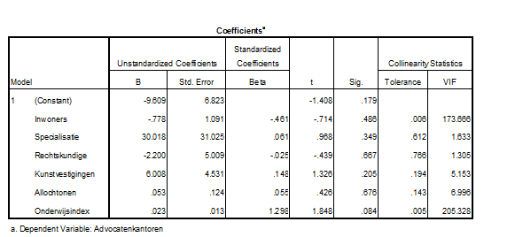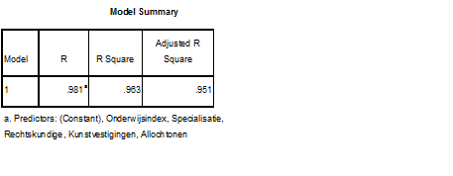

External economies, L. van der Laan
De beroepsvereniging van advocaten
Standaard Bedrijfsindeling 2008
Aflopend van grootte schaalniveau: Secties, subsecties, afdelingen, groepen, klassen en subklassen
Bedrijfssecties: Landbouw, Bosbouw en Visserij; Onderwijs, Industrie, Bouwnijverheid, Handel, Vervoer en Opslag, Horeca, Informatie en Communicatie; Financiële dienstverlening en Onroerend goed.

